# Daftar Isi

# KATA PENGANTAR

# Bab I Pendahuluan

## Operating System

### Pengertian Sistem Operasi

Definisi umum dari sistem operasi adalah sebuah perangkat lunak sistem yang mampu mengelola sumber daya (*resources*) dari *software* dan *hardware* agar dapat berjalan dengan baik serta memudahkan proses interaksi dengan pengguna atau *user*(*brainware*).

Secara sederhana, hubungan antara software system operasi dengan komputer saling membutuhkan satu sama lain. Tanpa system operasi, maka komputer tidak dapat menjalankan program, sebaliknya pada system operasi tanpa computer tentu tidak ada gunannya

Sistem operasi mempunyai penjadwalan yang sistematis mencakup perhitungan penggunaan memori, pemrosesan data, penyimpanan data, dan sumber daya lainnya. Contoh sistem operasi modern adalah Linux, Android, iOS, Mac OS X, dan Microsoft Windows.

### Basic Input Output System

Komputer melakukan booting dengan menggunakan file-file operating system dengan melakukan pengecekan terhadap semua hardware meliputi : Monitor, keyboard, cd rom, disk drive, dan sarana pendukung lainnye termasuk memori computer. Kegiatan ini dapat di lakukan di BIOS dan dalam terseting dengan benar.

Jika setting BIOS computer tidak sesuai dengan hardware yang terpasang maka proses booting akan mengalami kegagalan atau jika berhasil computer tidak beroperasi secara maximal

Setelah proses pengecekan BIOS selesai, akan diteruskan dengan pembacaan program system operasi. Jika setup BIOS ada kesalahan dan mau diperbaiki caranya pada saat computer di hidukan dan computer sedang melakukan booting

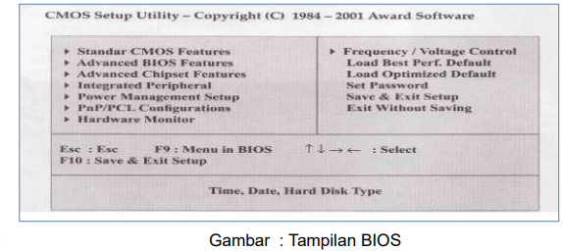tekan tombol DEL pada keyboard sehingga muncul BIOS di layarmonitor dengan latar belakang biru seperti berikut :

Gambar 1. Tampilan BIOS

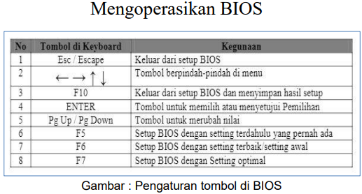

Gambar 1.2 Pengaturan Tombol di BIOS

### Fungsi Sistem Operasi

 terdapat empat fungsi pokok dari OS dalam menjalankan kebutuhan setiap proses sumber daya yang ada.

1. Memory management

Memory managementterbagi menjadi dua fokus, yaitu primary memory dan mainmemory. Main memoryitu sendiri merupakan penyimpanan yang bisa diakses langsung dari CPU.Kegunaannya apa? Ketika sebuah aplikasi program ingin dijalankan, program tersebut harus ada di dalam main memoryterlebih dahulu.

Peran sistem operasi dalam pengaturan ini adalah:

* mengatur *primary memory*(contoh: bagian mana yang sedang digunakan, mana yang tidak)
* mengalokasikan *memory*ketika diminta oleh proses tertentu
* memindahkannya kembali ketika proses tersebut sudah tidak membutuhkannya

1. Processor management

Tutorialspoint menyebutkan, salah satu fungsi *operating system*dalam *multiprogramming*adalah menentukan proses mana yang menggunakan prosesor dan jangka waktunya.

1. management

OS juga berfungsi untuk mengatur komunikasi perangkat, melalui tiap *driver*-nya. Program yang bertugas untuk melakukan ini secara efektif adalah I/O *controller*.

1. File management

Sistem operasi juga berperan penting dalam pengaturan dokumen, mulai dari detail informasi, lokasi, penggunaan, dan lainnya.

### Macam-macam Sistem Operasi

Ada berbagai macam sistem operasi yang telah dibuat guna memaksimalkan kinerja komputer. Berikut ini bebapa contoh macam-macam sistem komputer:

1. Unix

Unix adalah sistem operasi tertua dan pertama dibuat, sistem operasi baku yang dapat berjalan disemua [jenis komputer](https://itkampus.com/jenis-jenis-komputer/) termasuk komputer mini. Sistem operasi ini bisa berjalan sangat baik untuk keperluan jaringan baik sebagai server maupun client.

1. Dos

Ms.Dos adalah cikal bakal dari sistem operasi windows yang sangat terkenal itu, nama DOS sendiri adalah singkatan dari Disk Operating System. Untuk menjalakan Ms.Dos kita memerlukan pengetahuan tentang perintah-perintah Command Prompt agar bisa menggunakan sistem operasi ini, agak susah memang.

1. Windows

Windows adalah sistem operasi perbaikan dan pengembangan dari Ms.Dos, perbaikan yang paling jelas terlihat adalah dari segi kemudahan penggunaan. Karena sistem operasi windows sudah menggunakan sistem antarmuka GUI (grafic user interface), Microsoft [windows](https://itkampus.com/cara-uninstall-aplikasi-di-laptop-windows-10/) juga paling banyak digunakan diseluruh dunia.

1. Linux

Linux adalah sistem operasi yang dikembangkan dari sistem operasi Unix, dan sistem operasi Linux ini bersifat Open Source. Jadi siapapun dapat menggunakan dan mengembangkan sistem operasi linux secara gratis.

1. Mac OS

Mac Os adalah sistem operasi yang hanya digunakan oleh perangkat Komputer keluaran Apple, tidak ada komputer lain yang boleh menggunakan sistem operasi ini. Sistem operasi Mac Os pertama kali diperkenalkan pada tahun 1984 dan sampai sekarang Apple masih menggunakan Mac OS untuk [Laptop](https://itkampus.com/cara-menampilkan-layar-hp-ke-laptop/) dan Komputer mereka.

### Komponen Utama Sistem Operasi

Berikut ini adalah komponen utama yang ada di sistem operasi komputer

1. Kernel

Kernel adalah bagian utama perangkat lunak dari sistem operasi komuter. Kernel juga bertugas membuat komunikasi dan mediator dari perangkat keras dengan aplikasi

1. File

File adalah data atau berkas yang dibentuk dan dijalankan oleh sistem operasi

1. User Interface

User Interface sebuah tampilan grafis yang menghubungkan antara pengguna dengan sistem operasi, yang nantinya komputer tersebit dapat digunakan

### Tujuan Sistem Operasi

Secara umum tujuan dibuatnya sistem operasi adalah untuk mengontrol, mengeksekusi program-program aplikasi. Selain itu juga sistem operasi bertujuan untuk:

1. Mengelola sumberdaya sistem komuter agar berjalan lebih efisien
2. Membuat komputer menjadi mudah digunakan oleh pengguna
3. Memungkinkan untuk dikembangkan agar lebih efektif dan efisien tanpa mengganggu layanan yang telah ada.

### Jenis – Jenis Sistem Operasi

1. Batch OS

Yang pertama ada Batch OS, merupakan jenis sistem operasi yang dapat menyatukan beberapa pekerjaan, sehingga menjadi lebih cepat terselesaikan dan tidak terlalu berat untuk implementasinya.

1. Distributed OS

Jenis yang kedua, menggunakan beberapa *processor*di berbagai mesin untuk memudahkan komputasi yang nantinya diberikan kepada *user* secara cepat dengan akurasi yang tepat.

1. Mobile OS

Yang ketiga, merupakan operating system yang didesain khusus untuk kebutuhan perangkat mobile. Apakah anda tahu Android dan iOS? Tentu saja kedua *platform* tersebut merupakan OS yang dibuat khusus untuk kebutuhan aplikasi dalam perangkat mobile.

1. Multitasking / Time – Sharing OS

Dengan menggunakan sistem *multitasking*, setiap pengguna dapat mengerjakan beberapa tugas secara bersamaan dalam perangkat CPU yang sama

1. Network OS

Dalam menggunakan jaringan (*network*), OS juga berperan sebagai pengatur data, keamanan, *user*, dan fungsi dari *networking*itu sendiri.

1. Real – Time OS

Fungsi yang terakhir adalah *real time OS,*dimana interval atau jarak waktu pemrosesan dan respons *input*yang kecil.

Instalasi operating sistem

Windows merupakan salah satu Operating System yang banyak dipakai, apalagi di Indonesia. Operating System ini sangat friendly dan mudah dipakai. Didukung dengan banyak aplikasi yang compatible serta support hardware yang lebih baik daripada operating system yang lain. Dalam artikel ini akan dijelaskan bagaimana cara install windows 10 langkah demi langkah dan dilengkapi gambar sehingga memudahkan para pembaca.

Sebelum anda dapat memulai tutorial cara install Windows 10, anda memerlukan CD Windows, atau jika anda memiliki file .iso windows yang resmi, anda dapat membuat Bootable USB/DVD sendiri. Setelah mempunyai CD Windows 10 atau Bootable USB/DVD Windows 10, masukkan CD Windows 10 atau Bootable USB/DVD tersebut ke PC anda, dan restart PC anda. Pastikan bahwa setting bios anda diprioritaskan untuk booting menggunakan USB/DVD terlebih dahulu sebelum ke HardDisk.

proses instalasi Windows 10

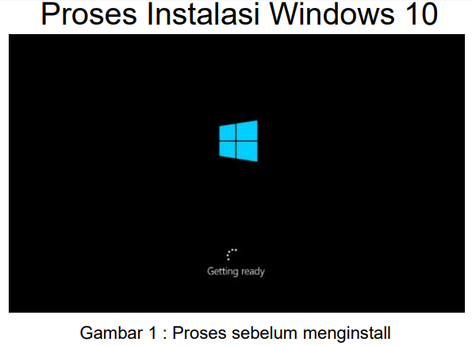

Gambar 1 Proses sebelum menginstall

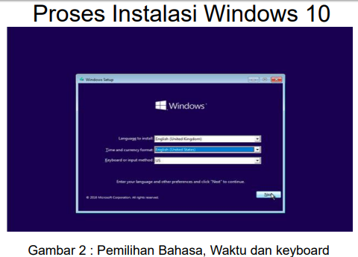

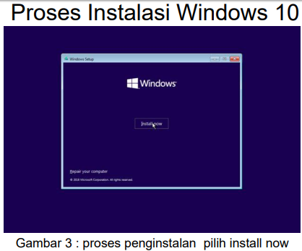

Gambar 2 Pemilihan Bahasa, Waktu dan Keyboard

Gambar 3 Proses Penginstalan pilih instal now

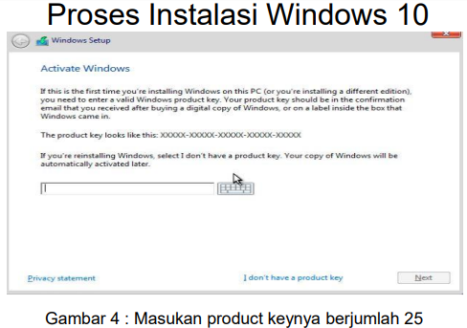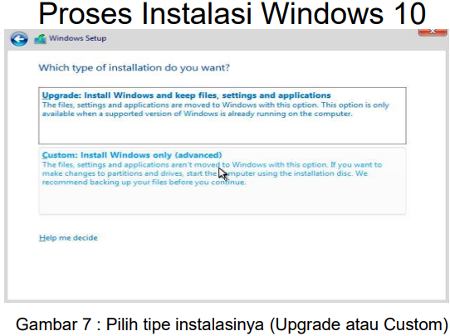

Gambar 4 Masukkan product keynya berjumlah 25

Gambar 5 Pilih tipe instalasinya ( Upgrade atau Custom)

## Mouse

### Pengertian Mouse

Mouse adalah bagian dari perangkat keras (hardware) yang ada di komputer. Ini berguna untuk memindahkan kursor pada layar komputer. Mouse adalah perangkat keras yang dirancang untuk menjalankan program dan perintah dari pengguna yang telah diperintahkan oleh sensor gerak untuk menjalankan sehingga penunjuk dapat bergerak di monitor. Ada tombol pada mouse yang dapat digunakan untuk mengklik dengan tombol kiri mouse dan untuk menggulir dengan tombol kanan mouse.

### Sejarah Mouse

Mouse komputer adalah perangkat keras atau perangkat keras yang termasuk dalam kelas perangkat input. Fungsi mouse itu sendiri pada komputer adalah untuk dengan cepat menyesuaikan pergerakan kursor, tetapi juga untuk mengeluarkan perintah dengan hanya menekan tombol pada mouse komputer.

Perangkat ini disebut mouse karena bentuk dan desainnya mirip dengan mouse dan kabel yang terhubung ke komputer juga mirip dengan ekor mouse. Komputer Xerox Star, yang diluncurkan pada 1981, berfungsi sebagai bahan referensi. Di perangkat mouse ini ada bola kecil yang mendeteksi pergerakan mouse dan mentransmisikan sinyal listrik ke perangkat pemrosesan (CPU). Dengan demikian, mouse komputer dapat dengan cepat berfungsi sebagai perangkat input.

### Fungsi Mouse

Melakukan Operasi Scroll

Cobalah mencari tahu apa yang paling sering Anda lakukan dengan membaca artikel di halaman ini. Ya itu benar. Anda paling sering menggulir isi halaman dengan menggulirnya.

Tentu saja, Anda tidak bisa terus membaca artikel ini dengan menggulir. Sebagai gantinya, Anda dapat menggunakan panah (panah) pada keyboard Anda. Tapi itu akan sangat tidak praktis. Jelas bahwa fungsi dukungan mouse ini sangat mendukung aktivitas Anda saat mengoperasikan komputer atau laptop Anda.

Untuk Memilih Objek

Memilih adalah kegiatan yang tidak bisa kita hindari di dunia komputer. Mulailah dengan memilih file, folder, dan bahkan kata-kata dalam program seperti Microsoft Word. Dengan mouse kita dapat membuat keputusan yang diinginkan.

Mendapatkan Informasi Melalui Hover Mouse

Arahkan adalah keadaan di mana pointer berada di menu, file atau folder tertentu. Ketika pointer berada dalam keadaan mengambang, informasi ditampilkan. Informasi ini dikenal sebagai tooltips. Fungsi ini sangat berguna bagi kita untuk mengetahui segera apakah fungsi artikel yang akan kita klik. Mungkin Anda kurang memperhatikan fungsi yang satu ini. Jadi cobalah untuk menjelajahi fungsi hover ini ketika Anda mengoperasikan komputer atau laptop Anda.

Untuk Mengeksekusi Suatu Program

Mouse memainkan peran penting dalam hal ini. Kami akan sangat sering menggunakan mouse untuk membuka file atau menjalankan program. Secara umum, file atau program dapat dibuka dan dijalankan dengan mengklik dua kali.

Melakukan Drag dan Drop

Kita sering menggunakan mouse untuk menarik dan menjatuhkan objek ke komputer kita, dari pindah ke memotong untuk menyalin. Dengan dukungan kemampuan ini melalui mouse, mudah bagi kami untuk melakukan operasi sederhana ini.

Fungsi Lain Dari Mouse

Fungsi lain yang dimaksud di sini adalah fungsi mouse yang diperluas yang biasanya digunakan dalam bahasa pemrograman. Tentu saja, jika Anda seorang programmer, Anda sudah terbiasa dengannya. Misalnya, ketika kita membuat program, kita ingin acara berjalan saat mouse sedang menjalankan prosedur.

### Cara Kerja Mouse Komputer

pointer (pointer) yang disebut sebagai “mouse” dapat dipindahkan ke mana saja tergantung pada arah pergerakan bola kecil yang terdapat pada mouse. Ketika membuka dan menghapus bola kecil yang ada di belakang mouse, 2 pengontrol gerakan ditampilkan di dalamnya. Dua kontrol gerak dapat bergerak dengan bebas dan mengontrol pergerakan penunjuk, satu di arah horisontal (horizontal) dan yang lainnya di arah vertikal (atas dan ke bawah).

Jika Anda hanya menggerakkan pengontrol horizontal, pointer hanya bergerak secara horizontal di layar komputer. Sebaliknya, ketika pointer vertikal dipindahkan, pointer (pointer) hanya bergerak secara vertikal pada layar monitor.

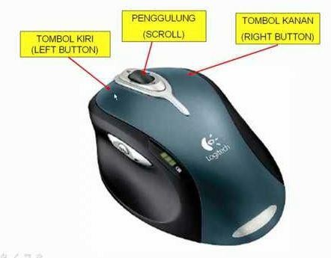Jika kita memindahkan keduanya, gerakan pointer menjadi diagonal. Sekarang ketika bola kecil diganti, bola menyentuh dan menggerakkan dua kontrol gerakan ke arah mouse yang kita bergerak.

Gambar 1.1 Perintah Dasar Mouse

Kebanyakan tikus memiliki tiga tombol, tetapi umumnya hanya dua tombol yang berfungsi, paling kiri dan paling kanan. Efek penekanan tombol, yang disebut sebagai “mengklik”, tergantung pada objek (area) yang kita tunjuk. Komputer mengabaikan penekanan tombol (klik) jika itu bukan area atau objek yang tidak penting.

Kemudian kita juga tahu istilah “seret” ketika menggunakan mouse, yang berarti “bergerak” atau “seret”. Jika kita menekan tombol paling kiri tanpa melepaskannya dan saat kita geser, salah satu hasilnya adalah objek dipindahkan atau dipindahkan (disalin) ke objek lain dan ada opsi lain.

Opsi ini tergantung pada jenis program aplikasi yang kami jalankan. Mouse terhubung ke komputer yang terhubung ke mouse dengan kabel. Ujung kabel dicolokkan ke konektor pada CPU komputer.

## Kelebihan dan Kekurangan Office 2019 dan Office 365

Kelebihan Office 2019

Cocok untuk OS Paling Anyar

Poin ini bisa disebut sebagai kelebihan karena kecocokan antara Office 2019 Professional Plus  dengan Windows 10. Kecocokan ini membuat alua kerja dari aplikasi bisa berjalan dengan alua dan minim sekali dengan bug yang cukup mengganggu

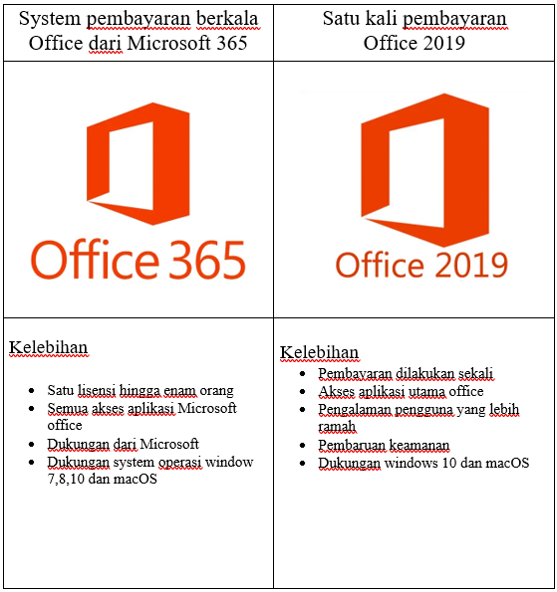

Keamanan Meningkat

Sistem keamanan dari Office 2019 full version tidak main-main karena termasuk yang terbaik di dunia. Sistem keamanan ini mencakup pada penyimpanan secara offline dan penyimpanan secara online yang dilakukan di OneDrive.

Melakukan Team Collaboration

Pernah mengerjakan sebuah proyek secara aluae-sama dengan banyak orang dalam sekali waktu? Kalau kamu bisa bertemu dengan banyak orang secara langsung, gangguan tidak akan terjadi. Namun, alua tidak bisa bertemu secara langsung, akan sulit melakukan integrasi.

Gambar 1.1 Perbandingan Office 365 dan Office 2019

Pakai Sistem Pembayaran Sekali

Saat ini banyak sekali yang menggunakan layanan Office 365 dan diintegrasikan dengan Office lain yang dimiliki di aluaer. Sayangnya, ada biaya langganan yang akan diterapkan alua menggunakan layanan Office 365, biayanya bisa bulanan atau tahunan

Menyimpan Sesuai Kebutuhan

Terintegrasi dengan Cloud akan sangat berbahaya alua memiliki koneksi pas-pasan dan sinkronisasi dilakukan pada bagian folder dengan data besar. Efeknya, kemungkinan untuk membuat data mobile habis akan besar.

Ada Dukungan Integrasi Cloud

Setelah melakukan pemasangan, dukungan pada cloud memang tidak bisa didapatkan. Namun, alua berlangganan Office 365, dukungan itu bisa didapatkan. Bahkan, bisa membantu kamu dalam menyimpan apa saja dalam satu tempat secara cepat

Menyediakan Fitur Tambahan

Dibandingkan dengan versi sebelumnya, ada perbedaan yang didapatkan oleh pengguna.berikut ini beberapa fitur terbaru dari office 2019

* Visual Impact Tool
* Microsoft Translator
* LaTeX Equation
* Morph Tool

Kekurangan Office 2019

* Pada Ms Word 2019, hanya bisa dipakai di Windows 8 dan 10.
* Semakin baru versinya, maka semakin berat dan membutuhkan spesifikasi yang lebih tinggi lagi yaitu processor sebesar 500 MHz, RAM 256 MB, VGA 64 MB, dan HDD 600 MB sehingga diperlukan spesifikasi komputer maupun laptop yang lebih mumpuni lagi.

Kelebihan Office 365

1. Lebih Lengkap

Selain dapat aplikasi Office standar, anda juga dapat cloud storage OneDrive 1TB dan Skype 60 menit per bulan

1. Fiturnya Selalu Up to Date

Fitur Office 365 selalu diperbarui secara otomatis. Fitur terbaru tersebut bisa langsung anda nikmati tanpa membayar biaya tambahan

1. Bisa Dipakai di Semua Perangkat

Tidak Cuma bisa dipakai di 1 PC, anda bisa pakai instal Office 365 di laptop, Windows, Laptop macOS, Smartphone, dan Tablet

1. Bonus Cloud Storage 1 TB

Memudahkan anda untuk simpan data dan mengaksesnya dari mana saja dan kapan saja. Tidak perlu repot-repot bawa flasdisk atau hardisk lagi.

1. Dukungan Penuh

Pengguna Office 365 akan mendapat dukungan bantuan baik melalui email, telepon, atau chat.

Kekurangan Office 365

1. Lebih Mahal

Karena sifatnya berlangganan, anda harus membayar per bulan atau per tahun. Sementara itu, walau Office biasa lebih mahal namun bisa dipakai selamanya. Jika ingin yang lebih ekonimis lebih baik pilih office biasa.

1. Membutuhkan Jaringan Internet

Untuk mendapatkan performa maksimal dan fitur yang up to date, Office 365 harus terus menerus terhubung ke internet. Jika tidak, lebih baik pilih office biasa

# Bab II Pembahasan

## Aplikasi dan Layanan Microsoft Office

### Microsoft Word

### Pengertian Aplikasi Pengoalahan Kata ( Ms. Word )

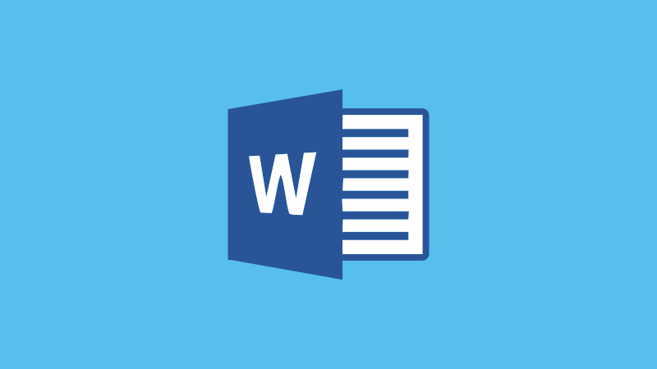Pengertian Microsoft Word adalah sebuah program yang merupakan bagian dari paket instalasi Microsoft Office, berfungsi sebagai perangkat lunak pengolah kata meliputi membuat, mengedit, dan memformat dokumen. Perangkat lunak pengolah kata atau word processing adalah program yang digunakan untuk mengolah dokumen berupa teks misalnya surat, kertas kerja, brosur, kartu nama, buku, jurnal, dan lain-lain. Microsoft Word merupakan perangkat lunak pengolah kata terbaik dan terpopuler di dunia. Selain itu, Microsoft Word juga tersedia di berbagai jenis sistem operasi. Aplikasi ini telah didistribusikan di sistem operasi Microsoft Windows, Mac OS, IOS, dan Android. Hal ini menyebabkan popularitas Microsoft Word bertahan, walaupun banyak terdapat aplikasi pengolah kata yang terus bermunculan.

Gambar 1.1 Microsoft Word

### **Fungsi Microsoft Word**

Secara umum Microsoft Word mempunyai fungsi sebagai word processing yaitu membuat, mengedit, dan memformat dokumen.

1. **Membuat Dokumen**

Aplikasi Microsoft Word berfungsi untuk membuat dokumen yang dapat dicetak dengan berbagai ukuran kertas.

1. **Mengedit Dokumen**

Aplikasi Microsoft Word dapat digunakan untuk mengedit dokumen lain baik dokumen yang dibuat dari aplikasi Microsoft Word itu sendiri maupun dari aplikasi pengolah kata lainnya.

1. **Memformat Dokumen**

Microsoft Word memungkinkan pengguna membuat dokumen yang lebih profesional dengan pilihan format dokumen yang beragam. Misalnya ukuran kertas, jenis huruf, warna huruf, catatan kaki, penomoran, hingga equation matematika.

### Fitur Umum Microsoft Word

Sebagai aplikasi pengolah kata terpopuler, Microsoft Word menyediakan beberapa fitur andalan, sebagai berikut

* **WYSIWYG**: Sejak pertama rilis tahun 1981, Microsoft Word mempunyai slogan ***WYSIWYG*** atau **What You See Is What You Get**. Hal ini untuk meyakinkan pengguna bahwa apa yang dilihat di layar monitor adalah apa yang akan ditampilkan pada kertas saat dokumen dicetak.
* **Spell Check**: Microsoft Word mempunyai fitur yang dapat mengecek eja pengetikan dokumen yang membantu menghindari typo saat menulis dokumen. Typo atau typographical error adalah kesalahan ketik terhadap teks tertentu.
* **Fitur tingkat teks** yaitu jenis huruf, ukuran, dan format huruf, dan lain-lain.
* **Fitur tingkat halaman** yaitu penomoran, indent, paragraf, dan lain-lain.
* **Dukungan aplikasi lain (Add-ins)**: banyak aplikasi lain yang mendukung kinerja Microsoft Office, seperti PDF reader dan Grammarly.

### Ekstensi Nama File Dokumen Microsoft Word

Ekstensi nama file yang dihasilkan oleh Microsoft Word bervariasi sesuai versi software yang digunakan.

* Microsoft Word 2007 dan di bawahnya akan menghasilkan ekstensi nama file .doc
* Microsoft Word 2010 dan di atasnya akan menghasilkan ekstensi nama file .docx

Ekstensi nama file adalah karakter di belakang nama file yang dipisahkan dengan tanda titik. Misalnya "Dokumen 1.docx" adalah sebuah file dokumen yang dihasilkan Microsoft Word.

### **Manfaat dan Kegunaan Microsoft Word**

Berikut manfaat dan kegunaan Microsoft Word yang dalam kehidupan sehari-hari, khususnya di dunia kerja.

* Membuat dokumen yang dapat dicetak seperti surat, laporan kerja, dan lain-lain.
* Membuat buku dengan berbagai format.
* Membuat dokumen yang lebih profesional dengan gaya penulisan yang beragam, seperti jenis font, warna, dan lain-lain.
* Membuat surat dengan lebih cepat.
* Membuat dokumen ilmiah dengan fitur **References**untuk mempermudah penulisan ilmiah.
* Tersedia beragam template yang dapat diunduh untuk mempercepat pembuat dokumen.
* Mempermudah mengedit dokumen dengan mudah, dapat dibuka kapan saja.
* Terkoneksi dengan SkyDrive untuk menyimpan dokumen otomatis secara online.
* Dapat digunakan untuk membuat surat yang dikirim berbanyak.
* Serta fitur lainnya yang dapat memberikan manfaat dalam kehidupan sehari-hari.

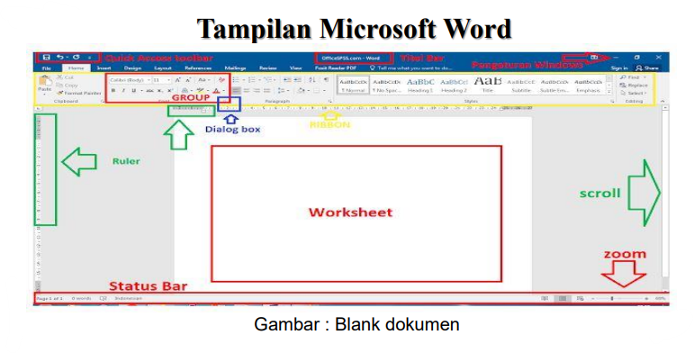Untuk menjalankan Ms. Word : Start menu – Micosoft office Word 2016 atau pada tombol search : WINWORD

Gambar 1.2 Tampilan Ms. Word Blank Dokumen

Tampilan awal setelah blank dokumen dari Microsoft Word

### Bagian dari Microsoft Word

Quick Access toolbar : tool bar yang berisi icon-icon menu berguna untuk mempercepat dalam melakukan perintah, biasanya menu standarnya terdiri : safe, ando, redo kita juga menyetingnya sesuai kebutuhan yang sering digunakan dengan menekan panah kecil kebawah.

Titel Bar : Menampilkan judul atau nama dari dokument word yang kita buat

Ribbon : merupakan area yang menampilkan tab yang aktif yang didalamnya terdiri dari group –group.

Group : terdiri dari icon-icon yang memiliki fungsi masing-masing.

Dialog box: setiap group biasanya memiliki dialog box untuk menampilkan jendela fugsi dari masing-masing gropnya.

Ruler : penggaris yang digunakan untuk mengatur margin pada lembar kerja.

Scroll : untuk menggulung lembar kerja.

Worksheet: tempat untuk kita mengetikan tulisan pada ms word

Status Bar : untuk menampilkan informasi tentang halaman, kita bisa mengaturnya dengan menekan tombol klik kanan pada bar status tersebut, statusbar yang biasanya muncul pada standar biasanya meliputi :

* Page Number : informasi tentang nomer halaman
* Word Count : informasi berapa jumlah kata yang sudah diketik.
* Languange : Informasi format bahasa penulisan
* View : mengatur tampilan halaman kerja.
* Zoom : untuk memperbesar dan memperkecil tampilan lembar kerja.

Pengaturan Windows :

Mengatur Jendela: digunakan untuk mengatur tampilan.

Minimize : mengecilkan dan menyembunyikan lembar kerja.

Maximize : menampilkan dan memperbesar tampilan lembar kerja.

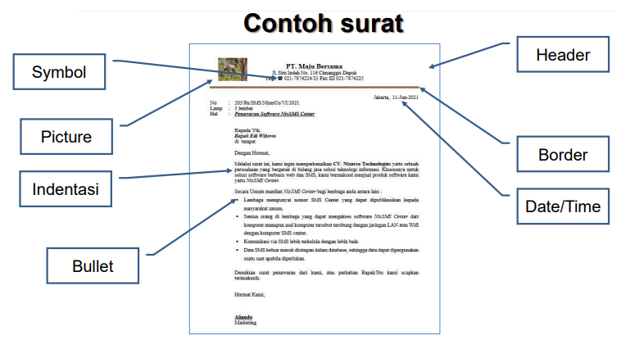Close : untuk menutup lembar kerja.

Gambar 1.3 Contoh Surat

Memulai Pengetikan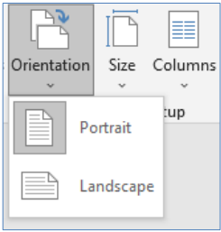

Mengatur bentuk dokumen :

• Layout

• Pilih Portrait : model vertical

• Pilih Landscape : model horizontal

Pengaturan Kertas

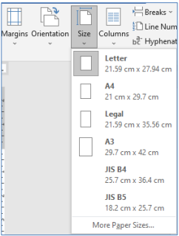Mengatur pilihan kertas :

• Layout

• Size : pilih ukuran kertas click

Pengaturan Margin

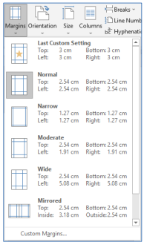Mengatur Margin :

• Layout   
• Margin   
• Top : Atas   
• Right : Kanan   
• Left : kiri   
• Bottom : Bawah

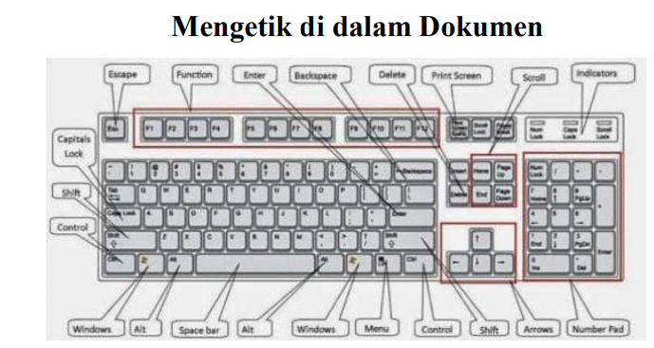

Gambar 2 Mengetik dalam Dokumen

Mengatur Header

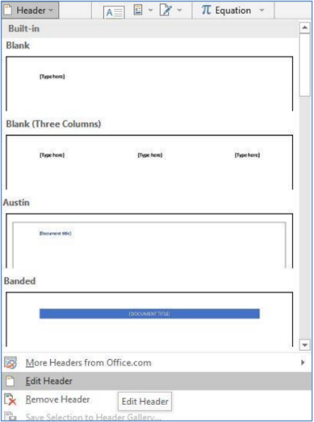Header : Kepala kop surat Langkahnya :

Insert – header Pilih format header atau edit header Muncul area header kemudian di ketik

Mengatur Footer

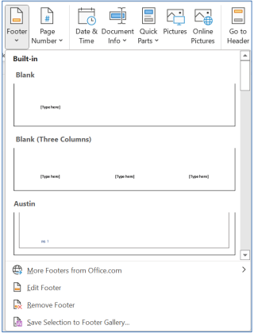Footer : kaki surat (letaknya di bawah surat)

Langkahnya :

Insert – footer

Pilih layout yang sudah ada atau memilih edit header Ketik Double click diluar

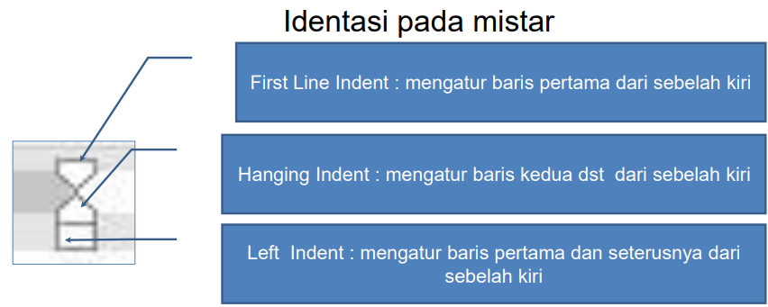

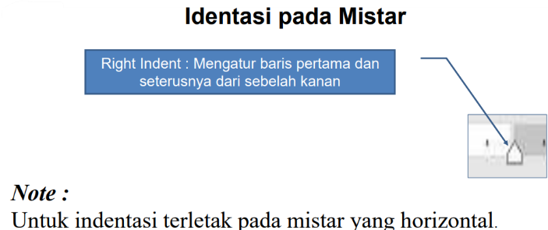

Gambar Identasi pada Mistar

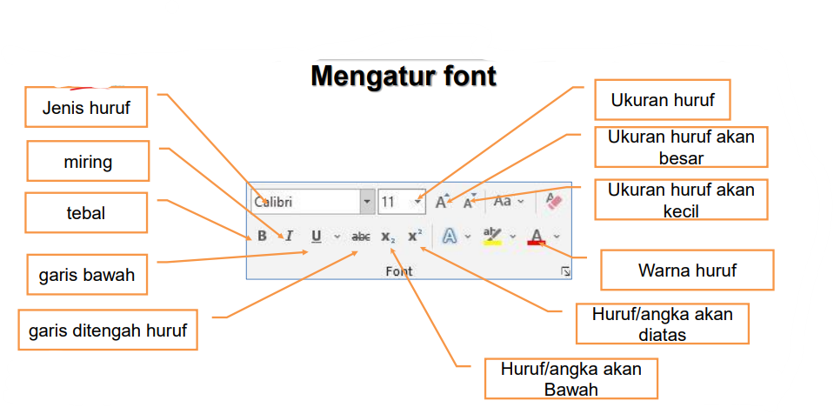Mengatur font

* Jenis huruf
* Miring
* Tebal
* Garis bawah
* Garis ditengah huruf
* Ukuran huruf
* Ukuran huruf akan besar
* Ukuran huruf akan kecil
* Warna huruf
* Huruf/angka akan diatas
* Huruf/angka akan bawah

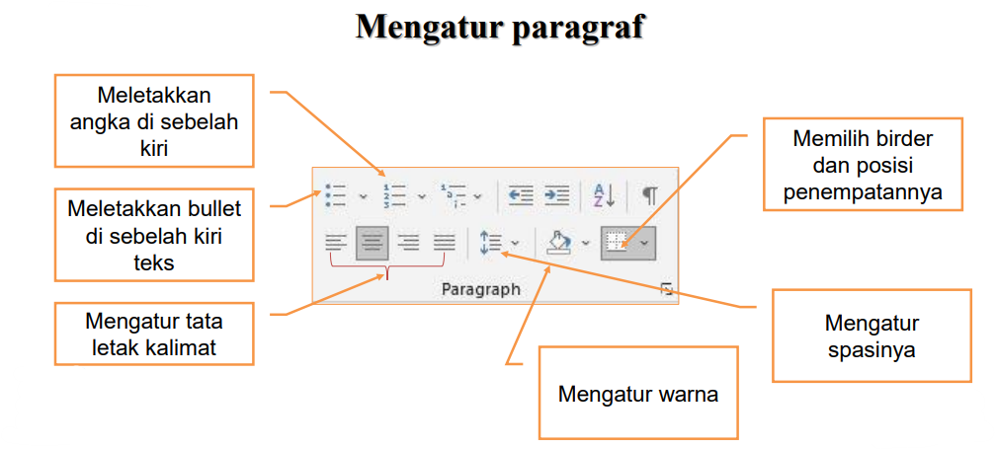mengatur paragraf

* Meletakkan angka di sebelah kiri
* Meletakkan bullet di sebelah kiri teks
* Mengatur tata letak kalimat
* Memilih birder dan posisi penempatannya
* Mengatur spasinya
* Mengatur warna

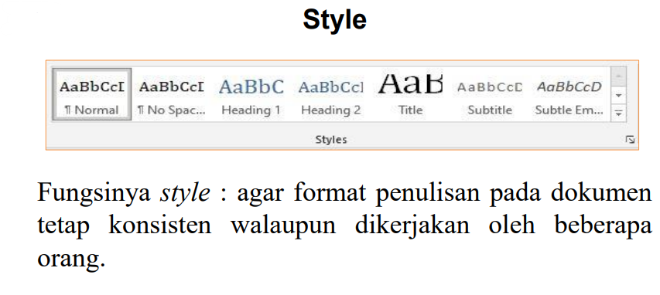

Fungsinya Style : agar format penulisan pada dokumen tetap konsisten walalupun dikerjakan oleh beberapa orang.

Pembuatan dokumen berbasis multikolom dan tabel pada aplikasi pengolah kata

Menyisipkan Garis (Shape)

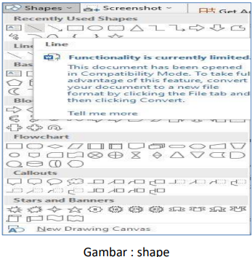

Gambar : Shape

Menyisipkan garis (line) :

• Pilih shape   
• Pilih garis   
• Click and drag pada posisi yang diinginkan.   
• Agar mudah tekan shift dan click and drag

Table

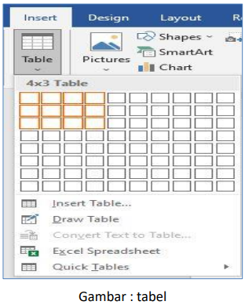

Gambar : Tabel

Langkah membuka table :   
• Insert   
• Table   
• Pilih kotak-kotak yang dibutuhkan atau   
• Pilih insert table dan masukan jumlah kolom dan barisnya

Menyisip kan kolom

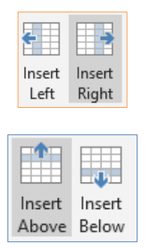

Langkah menyisipkan kolom   
• Blok kolom – layout – Insert left : menyisipkan di sebelah kiri atau Insert right : menyisipkan di sebelah kanan

Langkah menyisipkan Baris :   
• Blok baris – layout – insert above : menyisipkan baris di atas atau insert below : menyisipkan baris di bawah

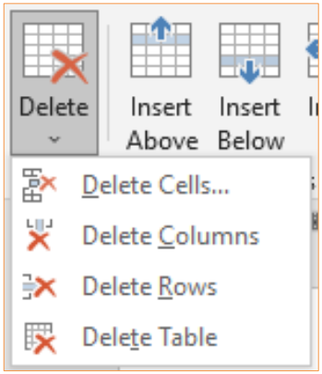Menghapus kolom dan baris

Menghapus kolom & baris :

• Blok kolom dan baris

• Layout – pilih kolom atau baris yang akan di hapus

Merge cell

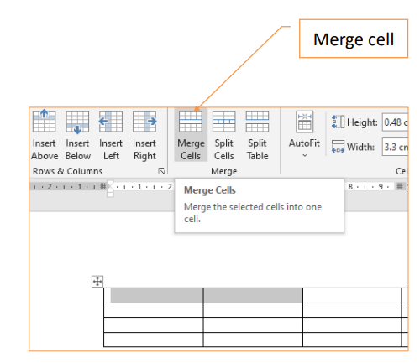

• Merge cell : Menggabungkan beberapa cell menjadi satu.

• Langkahnya :

   • Blok beberapa cell – layout

   • Merge cell

Memberi warna pada table

Langkah memberikan warna pada table

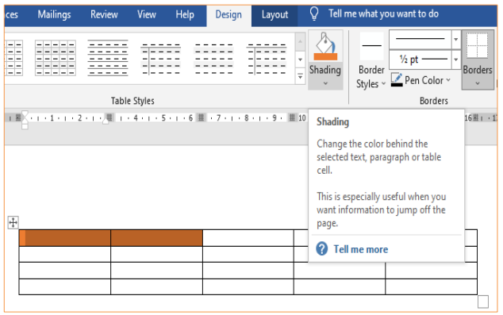

• Blok tablenya

• Pilih menu tab design – pilih shading

• Pilih warnanya

Mengatur border pada table

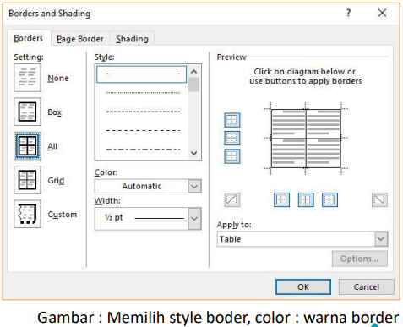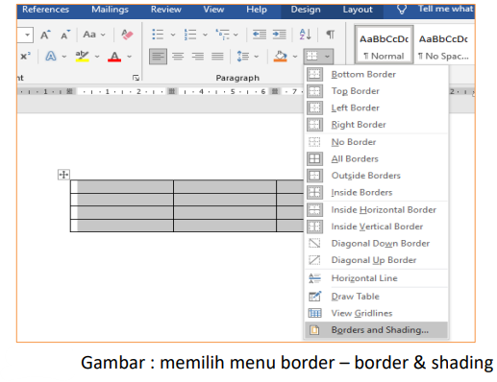

Mengatur table diposisikan di tengah

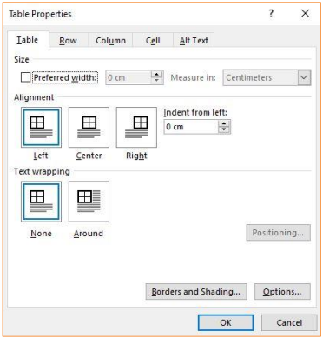

Mengetengahkan table :

• Blok tablenya

• Layout

• Properties

• Pada Aligment : center

• Ok

Menggunakan columns

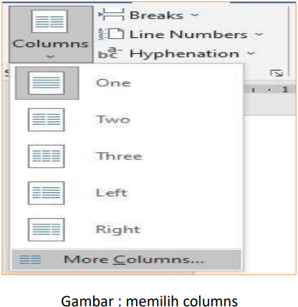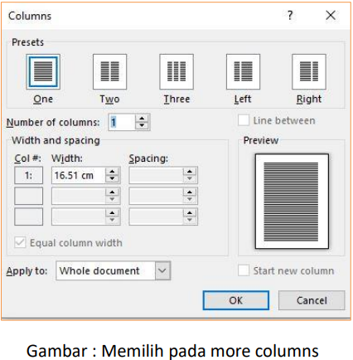

Menyisipkan gambar

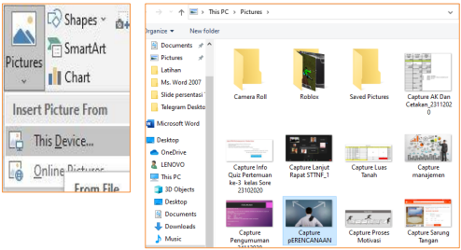

Mengambil gambar dari gambar yang Sudah disiapkan :

• Insert   
• Picture   
• This device   
• Browse – pilih gambar yang sudah disiapkan

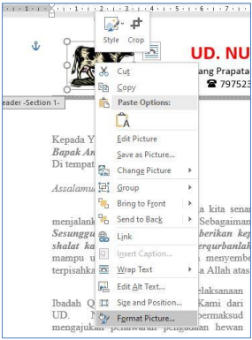Meformat gambar

Meformat Picture :   
• Click Kanan pada gambar   
• Pilih Format picture   
• Kemudian pilih sesuai dengan yang diinginkan

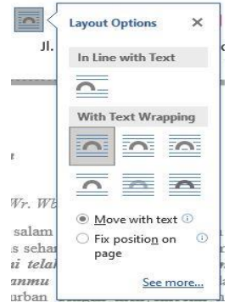Layout Option

Layout option :   
• Square : Gambar di tengah, text di kanan, kiri, atas & bawah   
• Tight : Gambar di tengah, text kanan, kiri, atas & bawah rapat   
• Trought : Gambar di tengah, text kanan, kiri, atas & bawah menerobos bila ada celah kosong   
• Top & Bottom : Gambar, text berada di atas dan di bawah   
• Behind text : Gambar di belakang text   
• Top : Gambar diatas text

Menyisipkan halaman

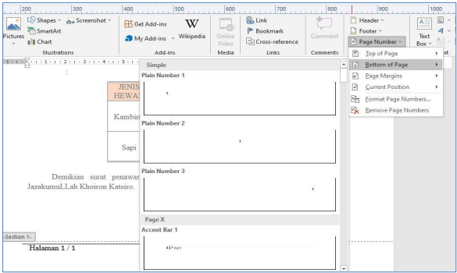

Menyisipkan halaman :

• Insert • Page Number   
• Pilih Penampatannya   
• Pilih Formatnya

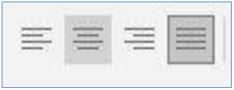Mengatur Rata dokumen

Untuk mengatur kalimat atau paragraph, rapat ke sebelah (posisi) yang diinginkan dapat memilih :

• Align Left : Rapat kiri   
• Align Right : Rapat Kanan   
• Center : Rapat Tengah   
• Justify : Rata kanan dan kiri

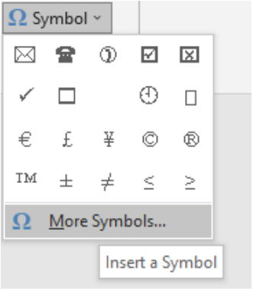Menggunakan symbol

Menyisipkan symbol

• Insert

• Symbol

• More Symbol

• Pilih Font : windings

• Pilih symbolnya

• Ok

### percetakan dokumen

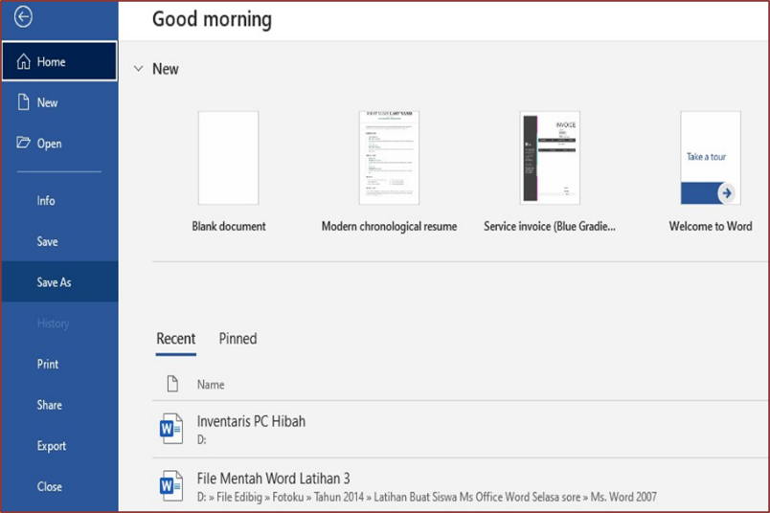

Gambar Menyimpan dengan save as

Cara menyimpan dokumen

* File
* Save As
* Pilih Lokasi penyimpanan
* Beri nama
* Pilih tipenya : word document :  bila ingin dokumen sama  menyimpan dalam word 2016
* Bila ingin dokumen tidak di rubah-  rubah maka  disimpan dalam  *bentuk .pdf*

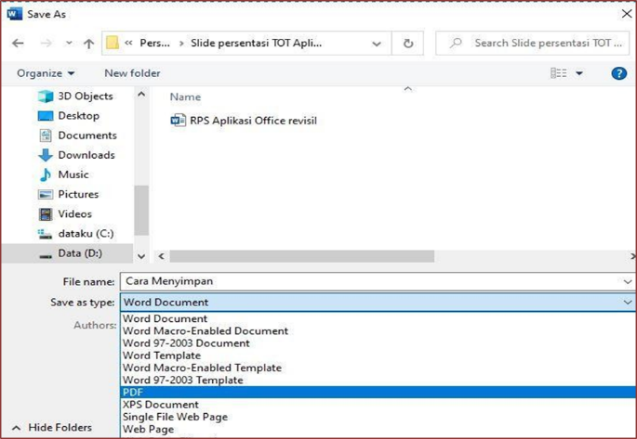Proses pemilihan tipe

Gambar Memilih PDF

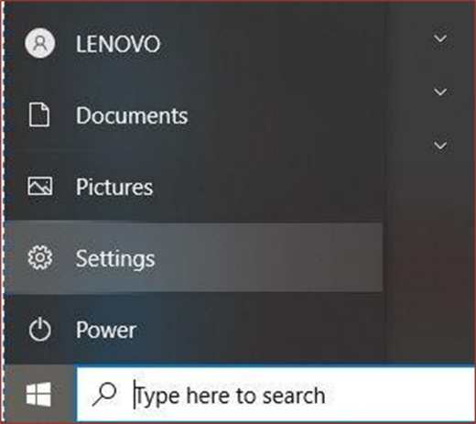 Langkah-Langkah Setup Printer Setting printer

Gambar Settings

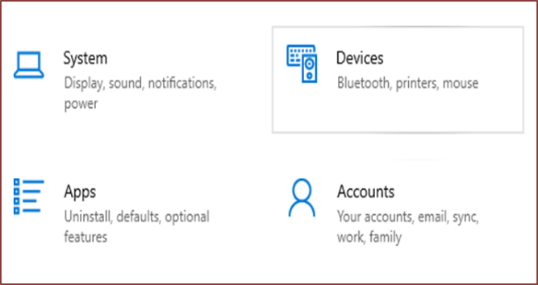

Gambar Pilihan Device

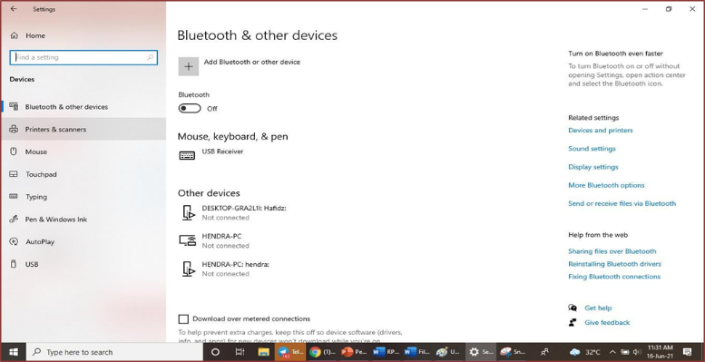

Gambar Memasukkan Drivenya

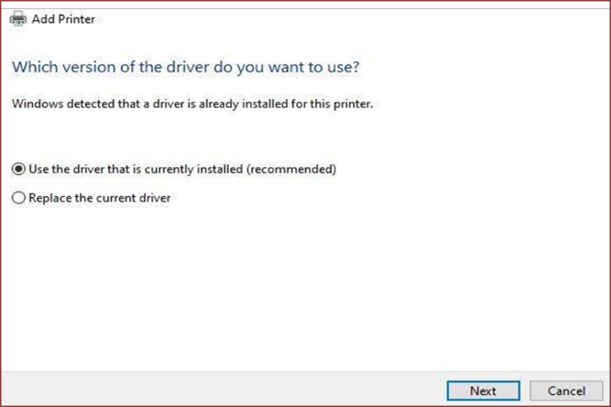

Gambar Pilihan Printer & Scanner

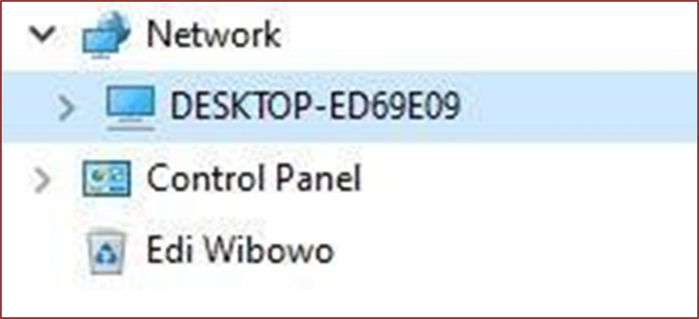Cara Menggunakan Printer

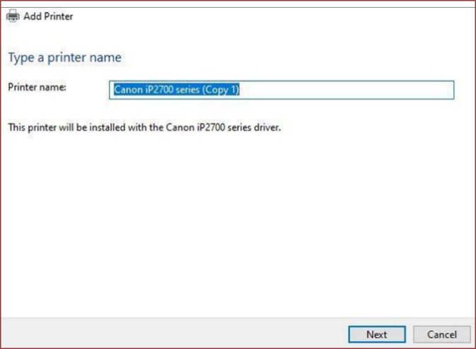

Gambar Memberi nama Printer

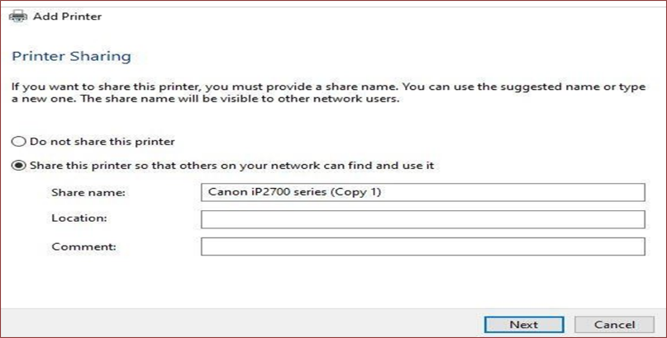

Gambar Pilihan untuk share atau tidak

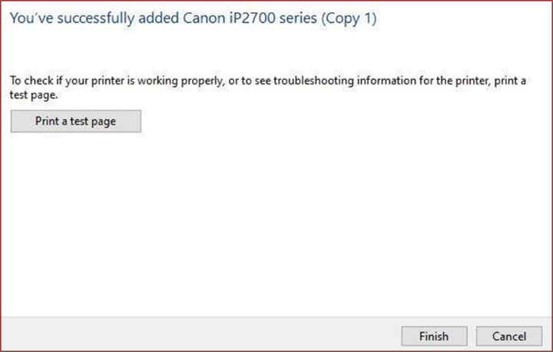

Gambar Pilihan prints test page( untuk mencoba) & finish

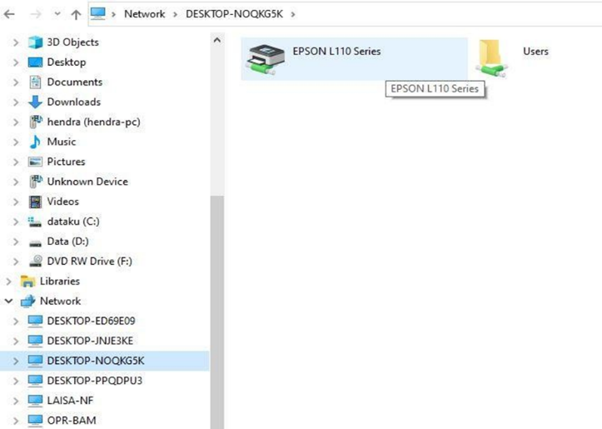

Gambar Ke file explorer

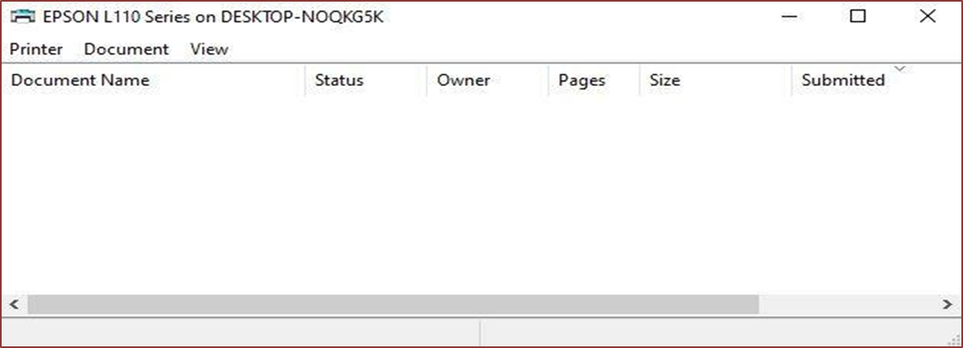Proses penggunaan printer yang dishare

Gambar Menggunkan printer yang sudah dishare

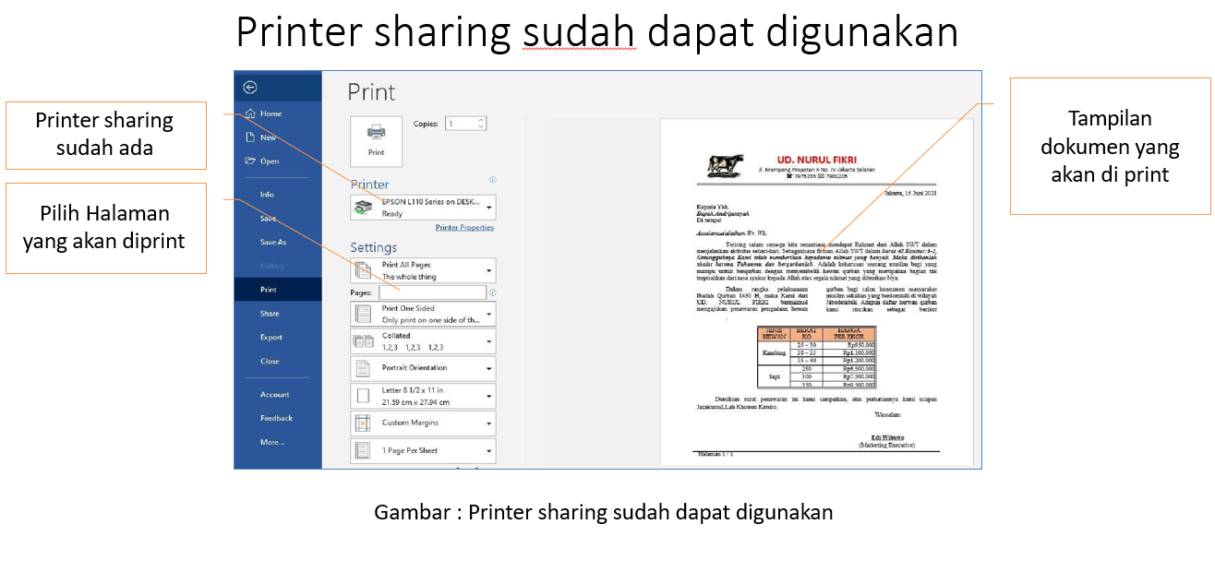

### Mail Merge

Definisi Mail Merge

➢ Mail merge adalah salah satu fasilitas yang disediakan oleh Microsoft Word untuk memudahkan membuat dokumen massal.

 ➢ Disebut surat massal karena surat ini ditujukan untuk banyak orang, dimana setiap orang yang dikirimi surat tersebut akan menerimanya dalam keadaan asli, bukan salinan karena surat tersebut hanya dibuat sekali saja oleh si pengirim.

Dua Faktor untuk Membuat Mail Merge

➢ Dokumen Master/Utama; dokumen surat yang akan dikirim ke beberapa penerima sesuai kebutuhan. Komponen; MS Word, MS Publisher.

➢ Data Source/Sumber Data; dokumen dalam bentuk table yang berisi informasi yang akan digabungkan dalam Dokumen Master. Komponen; MS Excel, MS Access, file database lainnya.

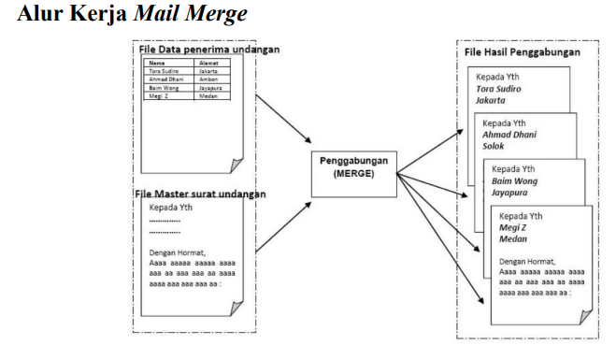

Cara Membuat Mail Merge

1) Cara pertama, bisa langsung dibuat di dokumen penerima

2) Cara kedua, dibuat terpisah dengan dokumen penerima.

Membuat data source untuk mail merge didalam file master

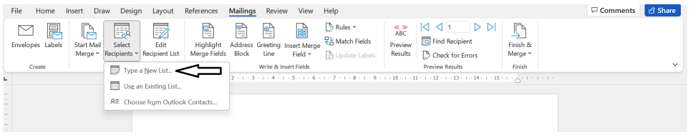

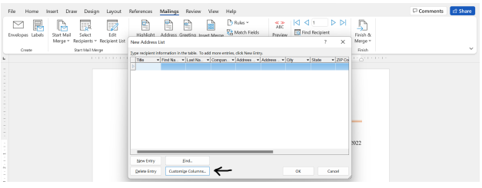 Gambar 1.1 Membuat data baru Type a New List

Gambar 1.2 Memilih Customize Address List

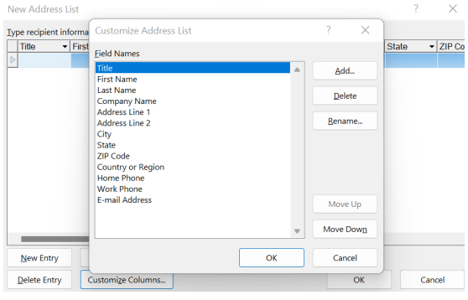

Membuat data source untuk mail merge didalam file master

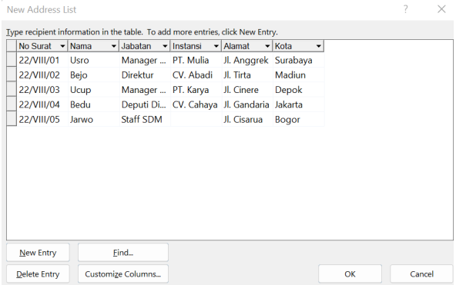

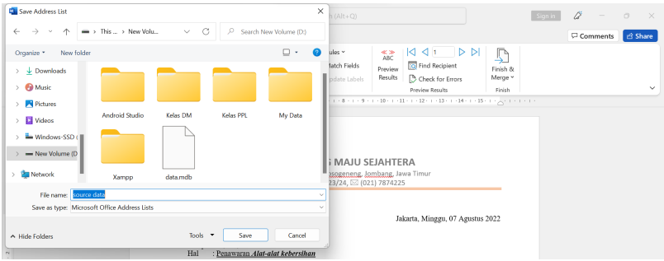Membuat data source untuk mail merge didalam file master

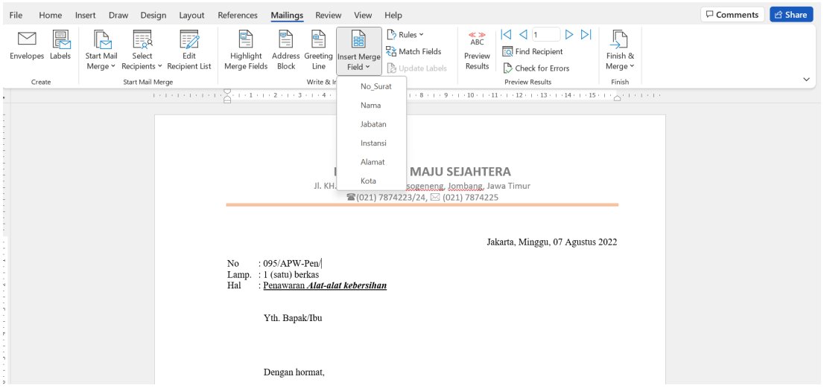Membuat data source untuk mail merge didalam file master

Membuat data source untuk mail merge didalam file master

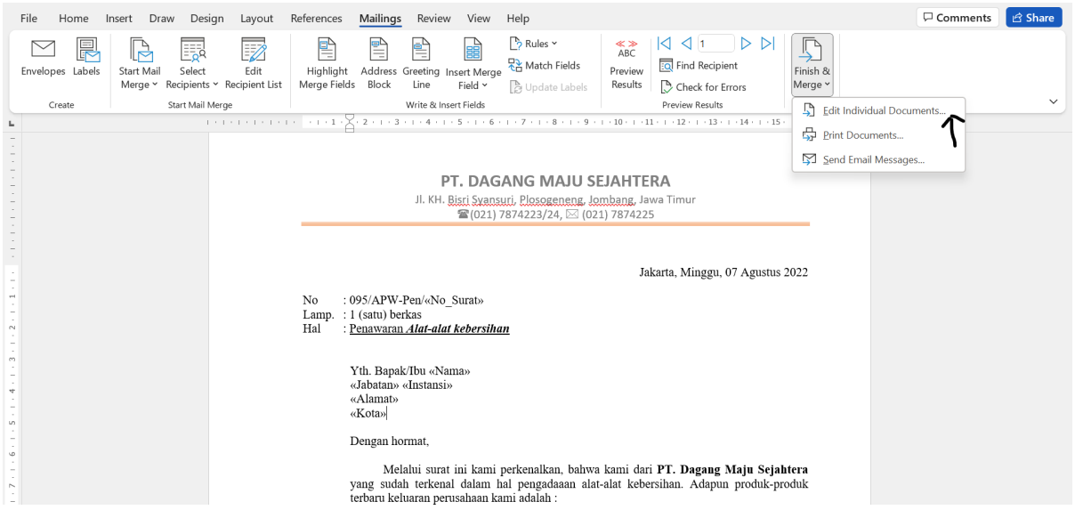

Membuat data source untuk mail merge diluar file master

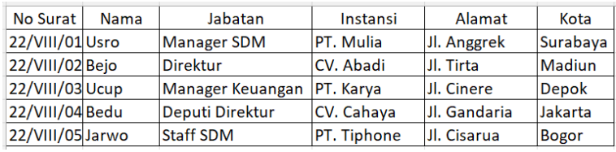

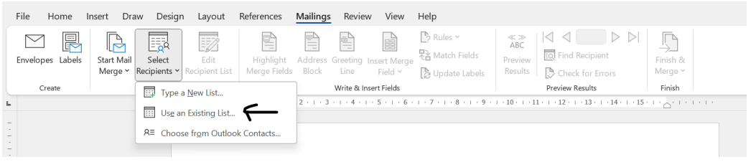Membuat data source untuk mail merge diluar file master

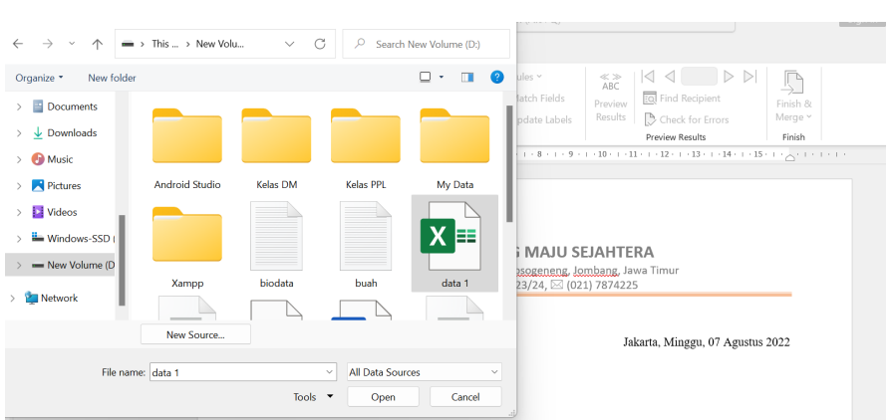Membuat data source untuk mail merge diluar file master

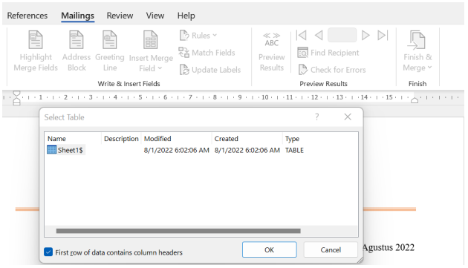

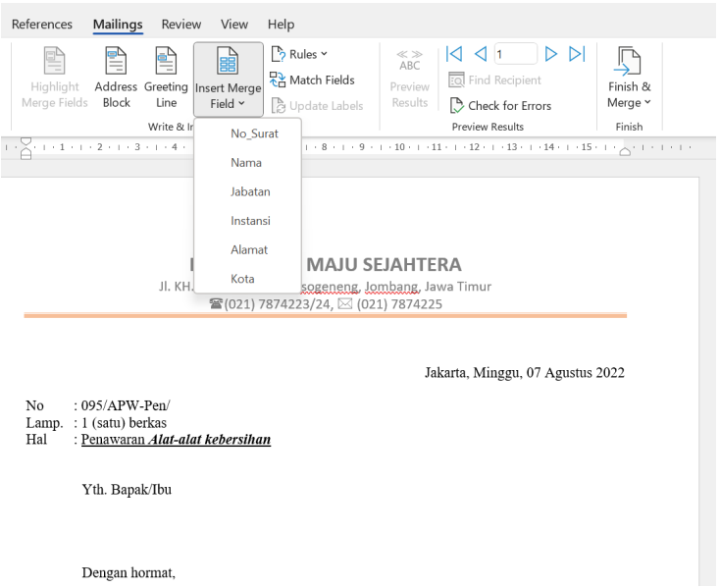Membuat data source untuk mail merge diluar file master

Membuat data source untuk mail merge diluar file master

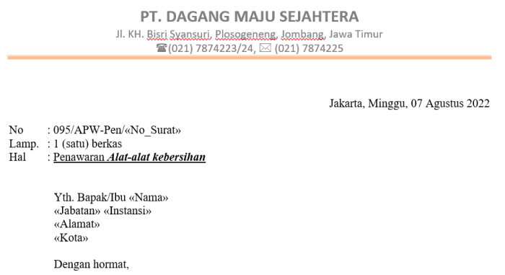

Membuat data source untuk mail merge diluar file master

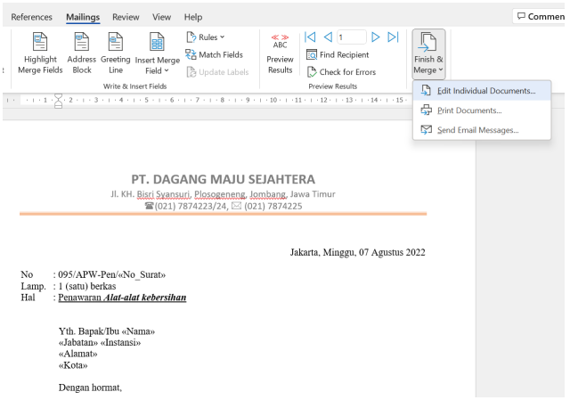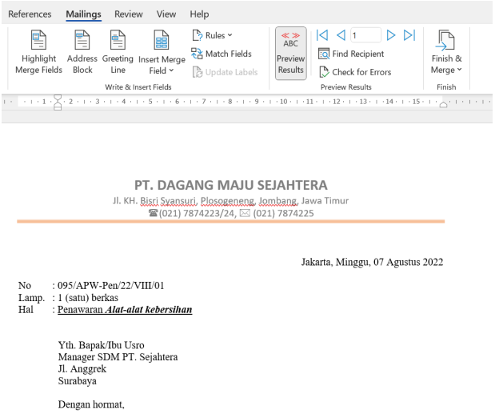

Gambar Preview Data Source

Gambar Finish

### Microsoft Excel

### Pengertian Aplikasi Pengolah Angka (Ms. Excel )

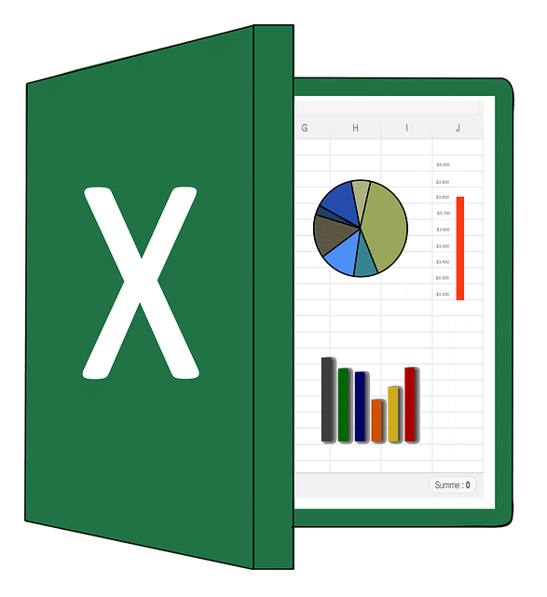Microsoft Excel adalah program perangkat lunak yang memungkinkan pengguna untuk mengolah dan menghitung data yang bersifat numerik (angka). Pengolahan data dilakukan menggunakan rumus dalam lembar spreadsheet. Bentuk lembar kerja di Microsoft Excel berbeda dengan yang ada di Microsoft Word. Lembar kerja di Microsoft berbentuk kumpulan sel yang disusun jadi baris dan kolom, atau biasa dikenal dengan sistem spreadsheet. Data dalam lembar spreadsheet Microsoft Excel dapat dihitung dan diolah secara akurat menggunakan rumus-rumus tertentu yang tersedia. Selain itu, ada beberapa alat di Microsoft Excel yang mampu untuk menyajikan hasil olahan data. Penyajian data di spreadsheet dapat divisualisasikan dalam bentuk tabel, diagram, atau grafik bergaris. Aplikasi pengolah data numerik ini masih satu bagian dari paket Microsoft Office yang bisa diakses di dekstop dengan sistem operasi Windows dan MacOS. Saat ini kita akan menggunakan Microsoft Excel untuk mengolah angka menggunakan spreadsheet yang terdiri dari baris dan kolom untuk melakukan exekusi perintah . Microsoft excel merupakan bagian dari Microsoft office yang sudah juga didistribusikan secara multi platform. Microsoft excel tidak hanya tersedia diplatform windows, tetapi juga di MacOS, Android dan Apple

### Manfaat Microsoft Excel

ialah memudahkan pengguna dalam melakukan pengolahan data numerik. Dengan Microsoft Excel, perhitungan dan pembacaan data berbentuk angka tidak perlu dilakukan secara manual. Dari manfaat tersebut, Microsoft Excel memiliki beberapa fungsi yang bisa dieksplorasi. Berikut macam-macam fungsi Microsoft Excel :

* Untuk menghitung kumpulan data dalam berbagai operasi, seperti perkalian, pembagian, pengurangan, dan penjumlahan
* Pembuatan daftar laporan keuangan
* Untuk mencari nilai dari kumpulan data, misalnya nilai terendah atau terkecil, tertinggi, tengah, dan rata-rata
* Pembuatan daftar nilai
* Pembuatan daftar kehadiran atau presensi
* Perhitungan kurs mata uang
* Untuk menyajikan data dalam berbagai bentuk, seperti tabel, grafik, diagram batang, diagram garis, dan sebagainya.

Cara membuka Ms. Excel

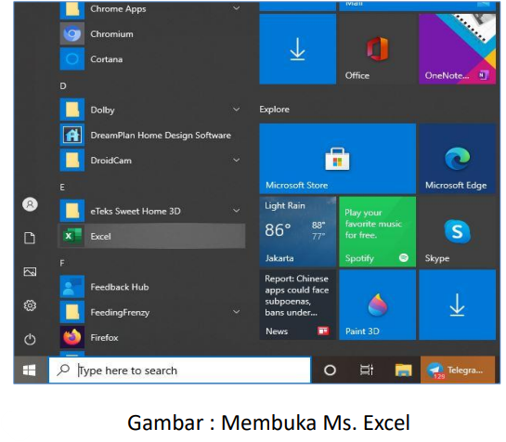

Cara menjalan Ms. Excel :

• Start menu – Ms. Office - excel

• Atau

• Menu search – ketik excel

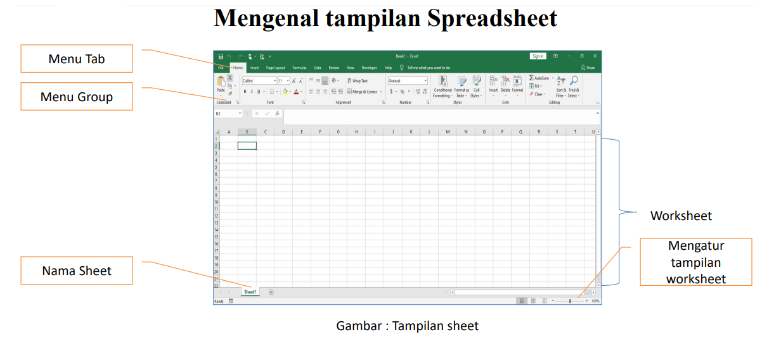

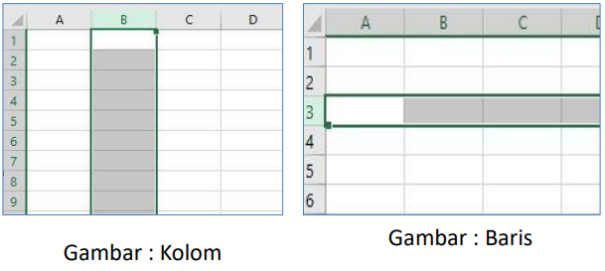 Kolom & Baris

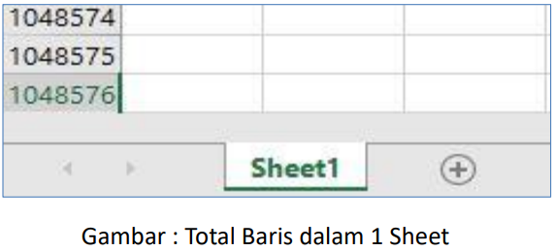

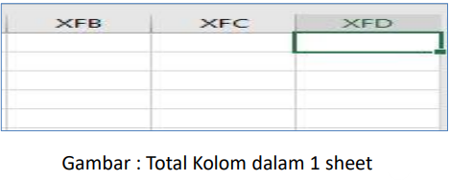

Mengenal tampilan spreadsheet

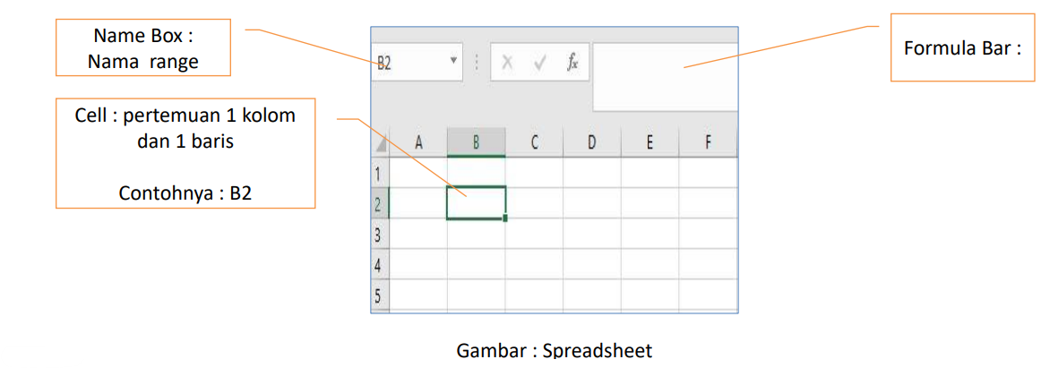

Sheet & Range

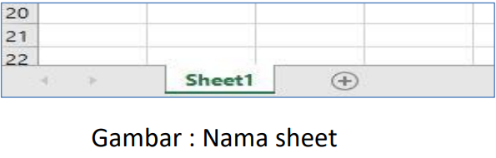Pengertian Sheet : lembar kerja untuk mengolah angka. Default tulisan : sheet 1

• Mengganti nama sheet : ✓ Click kanan pada tulisan sheet 1 ✓ Rename – Ketik – enter

• Menambah sheet : ✓ Click kanan pada tulisan sheet 1 ✓ Insert – Worksheet - ok

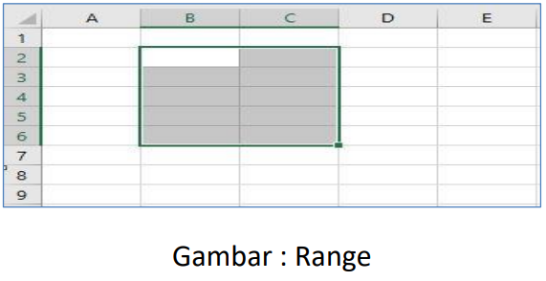Pengertian range : pertemuan beberapa cell,contoh pada gambar di atas : B2:C6  
Menyembunyikan sheet:  
 Click kanan - hide

Menghapus sheet

Click kanan - Delete

Menu Option

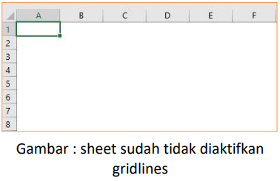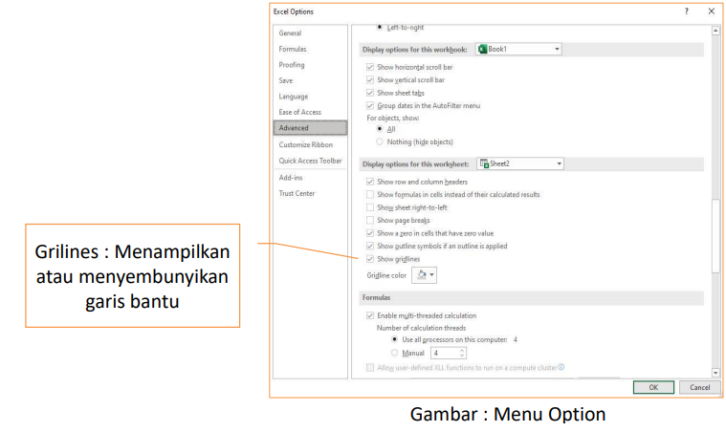

Memperlebar baris & kolom

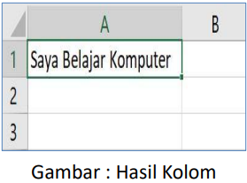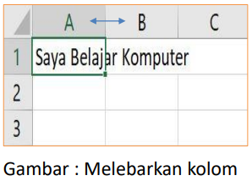  
  Cara melebarkan kolom :

• Taruh di batas kolom yang ingin di lebarkan   sampai muncul tanda

• Double click atau click & drag saja

• Maka kolom akan melebarkan sendiri

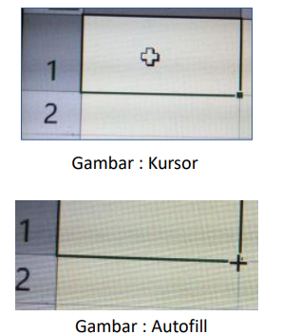Kursor dan Autofill

Untuk menselect cell / Block cell / range , (+ Gendut/besar) :   
• Tampikan tanda + yang (Besar/gendut).   
• Kemudian click and drag sesuai yang diinginkan

Untuk Auto fill : Mengisikan secara otomastis (+ kurus) :   
• Tampikan tanda + yang “kurus”   
• Kemudian click and drag sesuai yang diinginkan

Membuat table

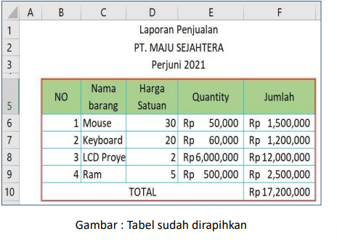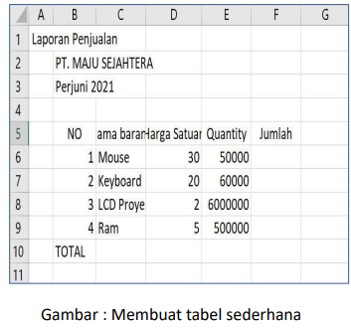

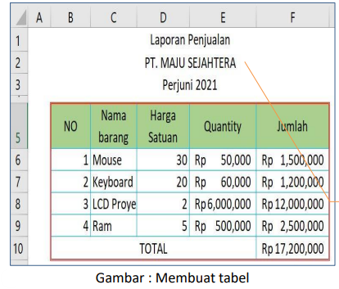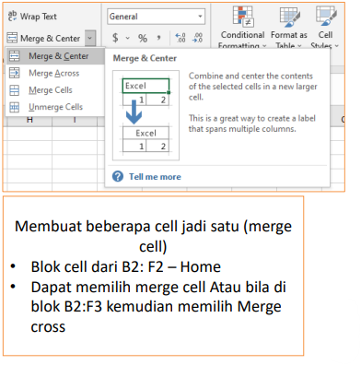Menggabungkan beberapa cell

Menggunakan Wraptext

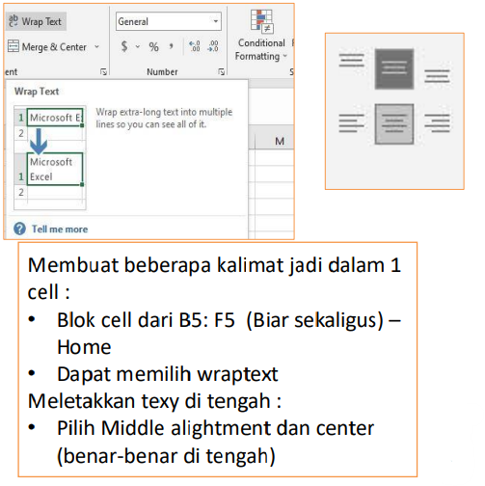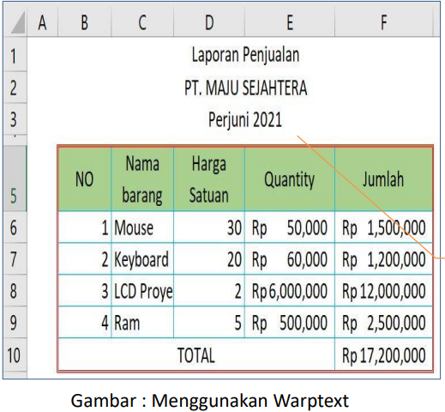

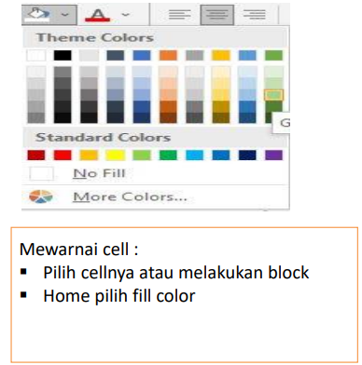Mewarnai cell

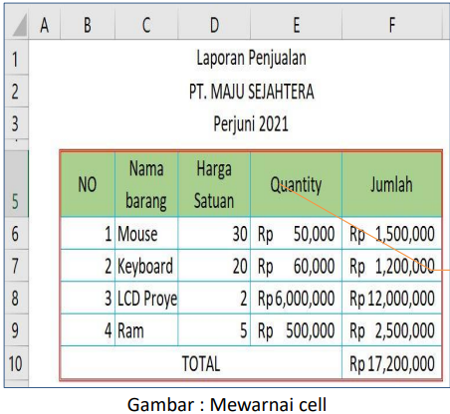

Menggunakan border pada tabel

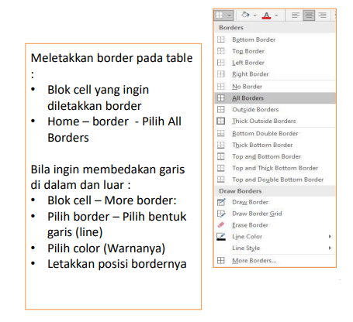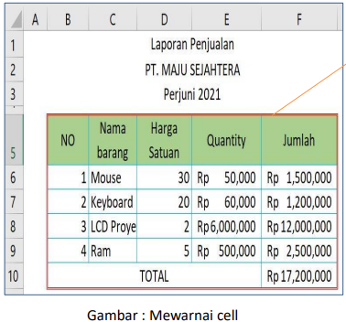

Menggunakan more border

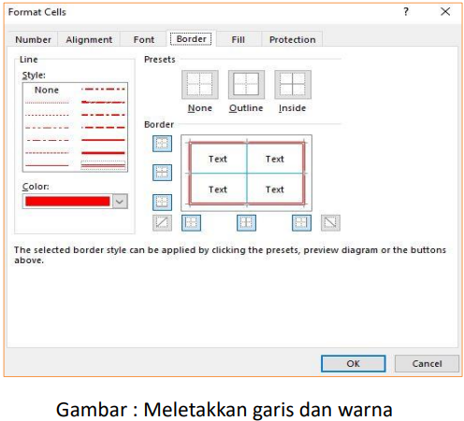

Menyisipkan gambar (piture)

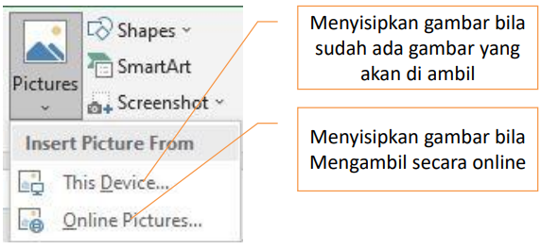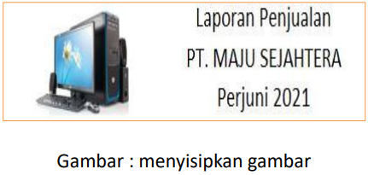

penggunaan fungsi format dan fungsi aritmatika pada aplikasi pengolah angka

Angka adalah komponen paling penting dalam spreadsheet, bahkan bisa  dikatakan lebih penting daripada teks maupun ilustrasi. Ada banyak  pemformatan yang dapat dilakukan  dan dapat diterapkan terhadap  angka misalnya :

Meformat uang

1.Tentukan cell yang akan di berikan peformatan

2.Click kanan diatas cell tersebut kemudian tekan menu format cell

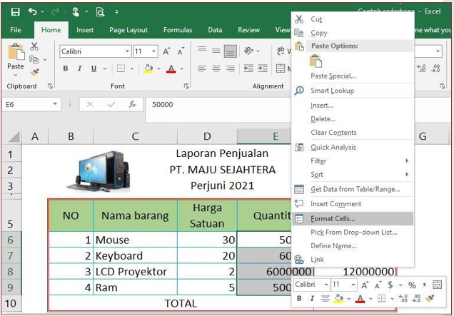

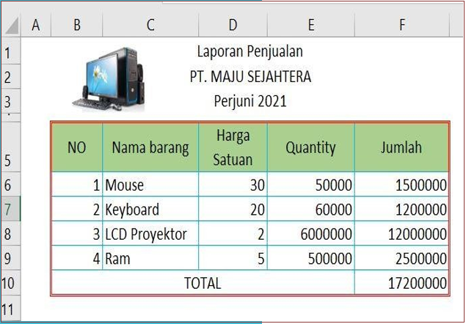

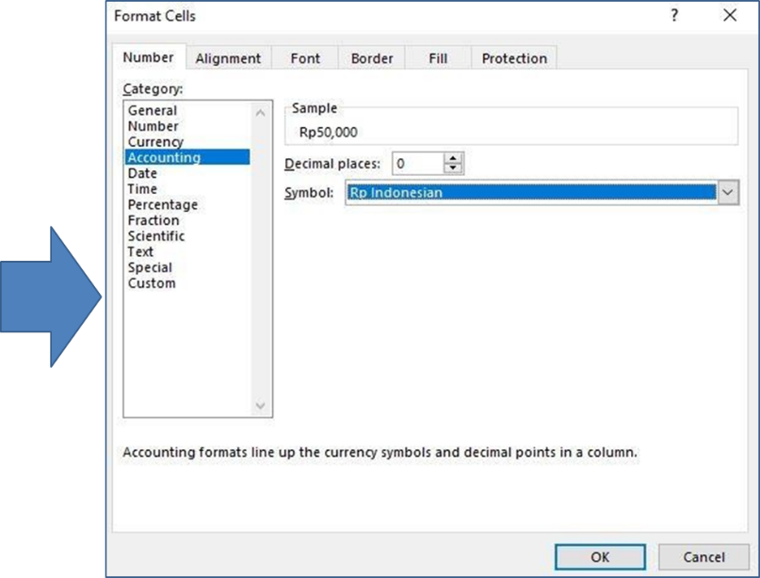

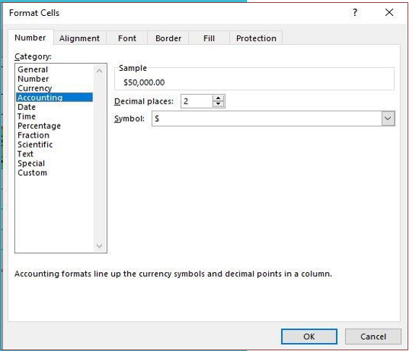

Gambar Format angka dengan accounting

Gambar Mengatur Perintah

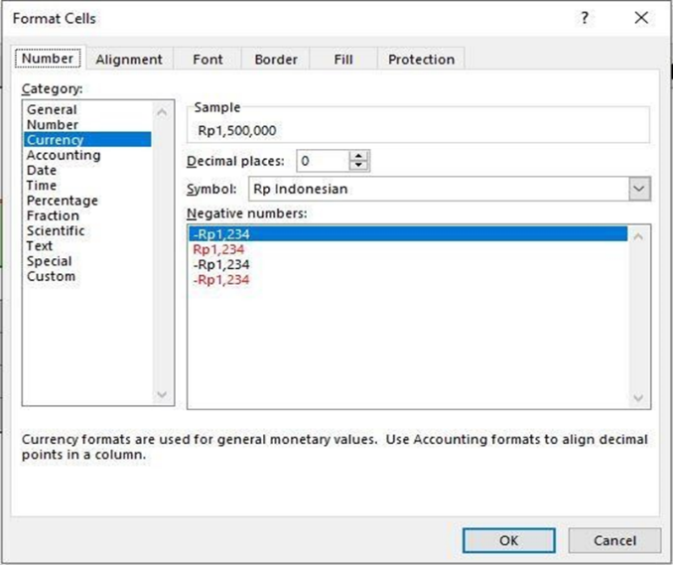Hasil peformatan mata uang

Gambar 3Hasil format dengan currency

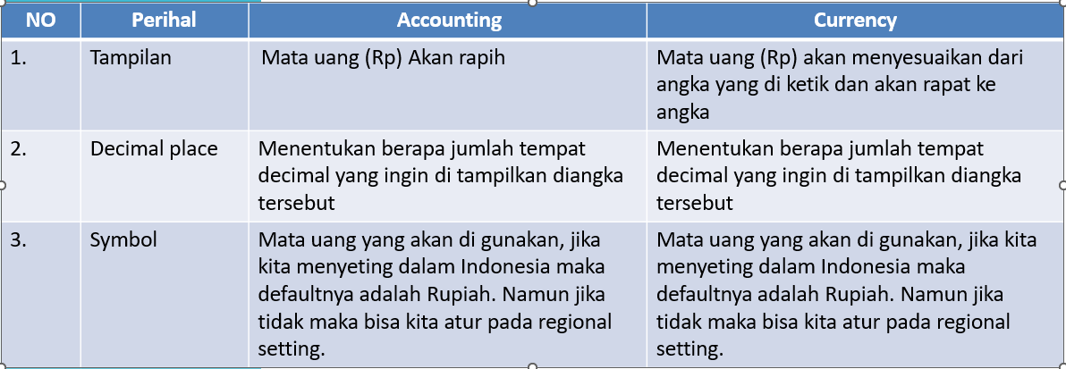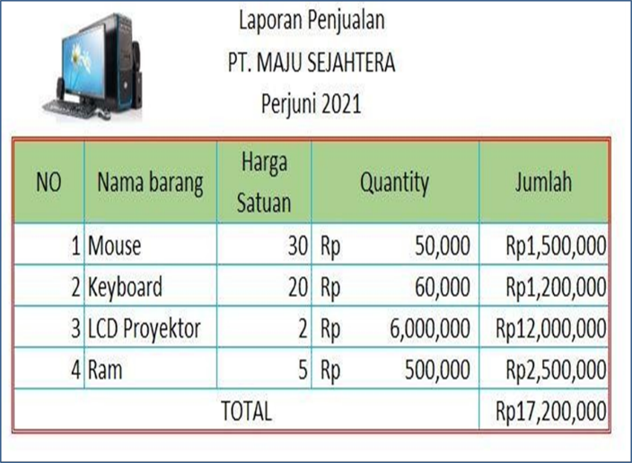

Gambar 4 Hasil format

Angka juga bisa diformat menjadi tanggal. Hal  ini bisa kita lakukan menggunakan Langkah-  Langkah berikut :

1.Click cell atau range tertentu

2.Isikan dimana hari, bulan, dan tahunnya dipisahkan dengan menggunakan tanda  slash (garis miring”/”).

3.Click kanan diatas cell atau range tersebut  
lalu ilih menu format cells

4.Pilih tab number lalu pilih item date di list  box category di sebelah kiri

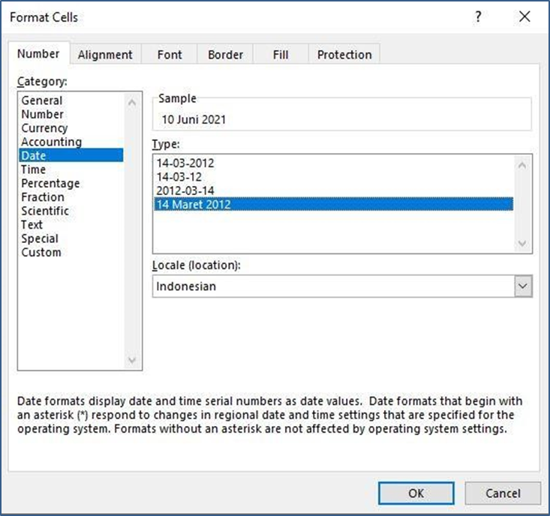

Gambar Jendela Format Data

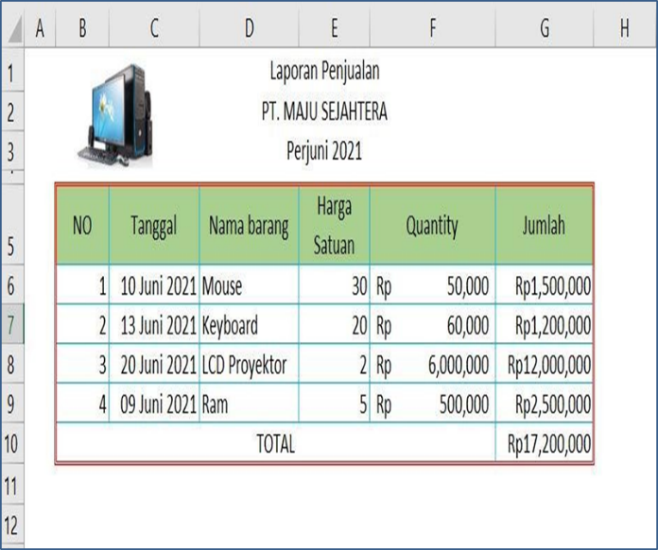

Gambar Setelah Diformat Tanggal

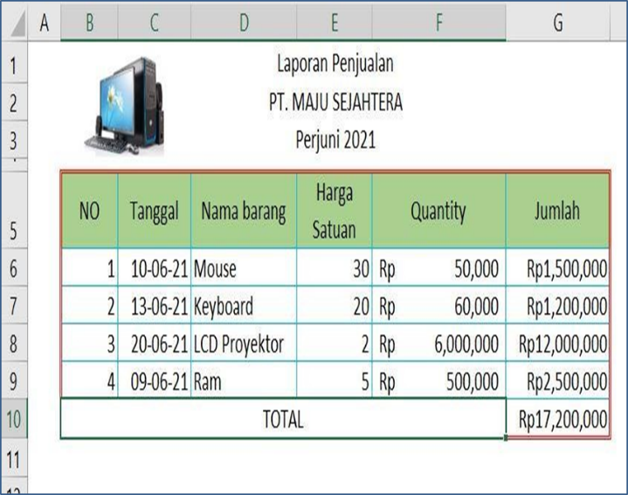

Gambar Sebelum Diformat Tanggal

Waktu diperlukan untuk bekerja dalam membuat spreadsheet Langkah-Langkah  peformatan angka menjadi waktu adalah :

1. Pilihlah cell atau range

2. Isikan angka yang akan dijadikan waktu, cara menuliskannya adalah Jam :Menit:detik, 1 jam berati 60 menit, dan 1 menit adalah 60 detik, coba isikan angka “10:180”

3. Click kanan dan pilih menu cells

4. Di tab number, pilih item time di listbox category disebelah kiri

5. Disebelah kanan, kita bisa menentukan tipe pemformatan, time di listbox type, ada 3 tipe peformatan time yang bisa diterapkan di worksheet kita.

6. Pilih lokasi di combo box locale (location) dengan Indonesia

7. Digroup sample, kita bisa melihat hasil peformatan yang kita lakukan . Tekan tombol ok  untuk menerapkan atribut peformatan waktu.

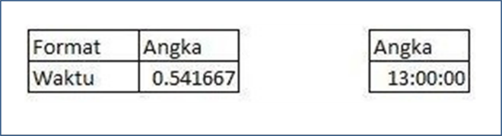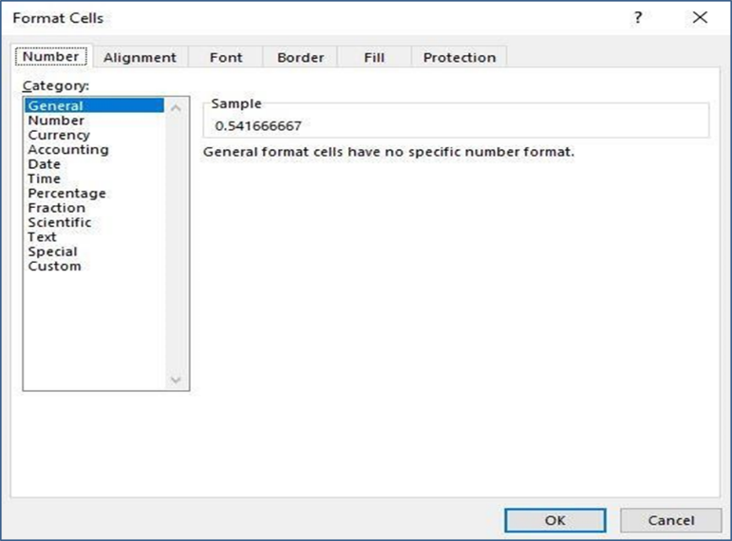

Gambar Contoh Pengatur Time

Gambar Pemformatan time dijendela format cell

Format persentase memungkinkan kita untuk menampilkan angka dalam  bentuk persen atau per seratusan. Kemampuan excel untuk meformat  angka dalam bentuk persen sangat penting mengingat penulisan persen  lazim diperlukan di dunia bisnis dan perkantoran. Cara meformat  persentase di excel adalah :

1.Pilihlah cell atau range di worksheet

2.Isikan dengan angka-angka yang akan diformat menjadi bentuk persentase

3.Click kanan di cell atau range tersebut lalu pilih menu format cell

4.Di jendela format cells pilih item percentage di combobox category

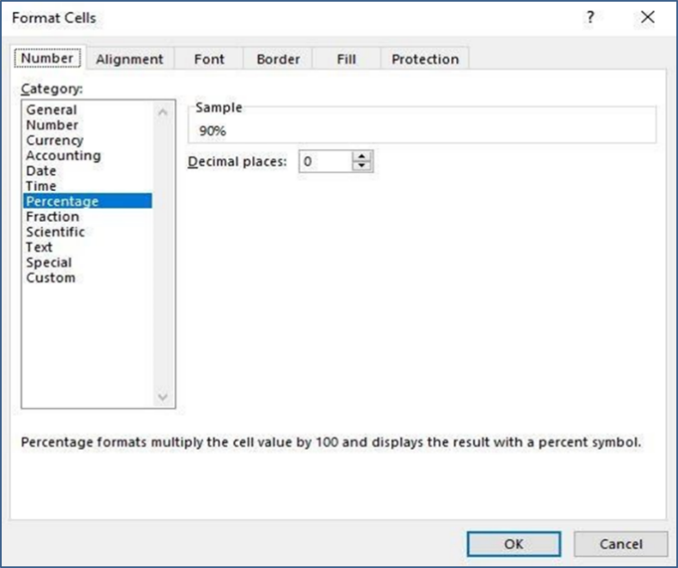

Gambar Format Persentase dijendela format cell

5.Disebelah kanan pada numericupdown  decimal places, kita bisa menentukan  jumlah decimal di belakang angka.

6.Di jendela sample, kita dapat melihat hasil  pembuatan persentase sesuai dengan  atribut peformatan yang telah dipilih.  Tekan tombol ok untuk menerapkan  semua peformatan tersebut.

Bilangan pecahan lazimnya ditampilkan dalam bentuk decimal menggunakan  koma, misalnya 11/2 yang ditulis dalam bentuk 1,5. Apabila kita ingin  memformat pecahan ke dalam bentuk pecahannya, kita bisa mengikuti  Langkah-Langkah berikut :

1.Pilih cell atau range

2.Isikan bilangan pecahan yang diinginkan

3.Click kanan diatas cell atau range tersebut lalu pilih menu format cells

4.Pilih item fraction di listox category

5.Pilih category peformatan pecahan yang ingin kita terapkan terhadap  angka yang terdapat pada cell atau range, lalu tekan ok

### Bekerja dengan menggunakan fungsi  Aritmatika

Salah satu fasilitas software spreadsheet sejak awal mula diciptakan  adalah kemampuannya untuk menghitung angka. Formula adalah  persamaan yang melakukan penhitungan nilai di worksheet, formula di  excel dimulai dengan tanda =, misalnya untuk membuat formula yang  mengalikan dengan 3 dengan 4  adalah :  =4*3

Fungsi aritmatika digunakan untuk melakukan operasi dasar  matematika, seperti penambahan (+), penguruangan (-), perkalian (*)  atau pembagian (/) serta pemangkatan (^).

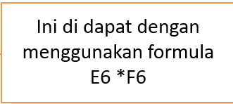Contoh menggunakan fungsi aritmatika

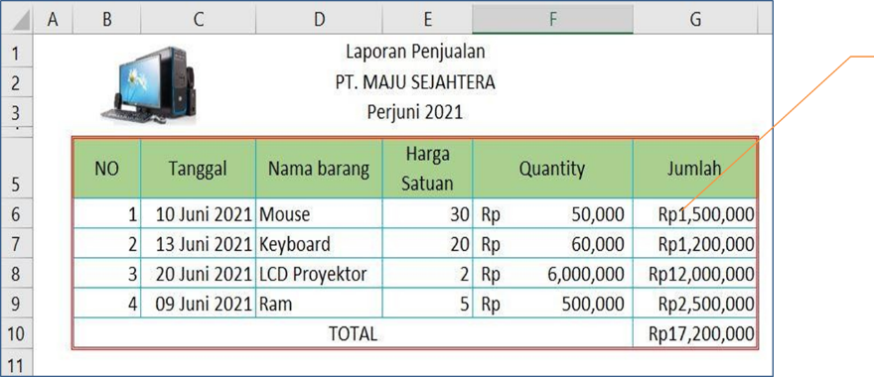

### Penggunaan fungsi statistik,fungsi text,tanggal dan waktu pada aplikasi pengolah angka

Jenis-jenis cell

Dalam pengolahan angka perlu di ketahui ada 2 jenis cell yaitu :

1.Cell Relatif : cell yang berpindah-pindah  
menyesuaikan dari rumus  yang digunakan. Misalnya : C7

2.Cell Absolut : cell yang letaknya di satu tempat dan tidak kemana-  mana. Cell ini di kunci dengan tanda $. Misalnya : $C$7.  $C ini  maksudnya untuk mengunci kolom, sedangkan $7 ini untuk  mengunci baris. Bisa saja kita menggunakan salah satunya, misalnya

$C atau $7 saja. Misalnya $C7 atau C$7.

### Bekerja dengan fungsi statistik sederhana

Microsoft excel menyediakan beberapa fungsi yang berbentuk visual  yang siap pakai. Kita dapat memanfaatkan sesuai dengan kebutuhan,  diantaranya penggunaan ststistik sederhana.

Fungsi statistik sederhana diantaranya :

•Untuk menjumlahkan menggunakan SUM

•Untuk rata-rata menggunakan AVERAGE

•Untuk banyaknya menggunakan COUNT NUMBER

•Untuk nilai tertinggi menggunakan MAX

•Untuk banyaknya menggunakan COUNTA

•Untuk nilai terendah menggunakan MIN

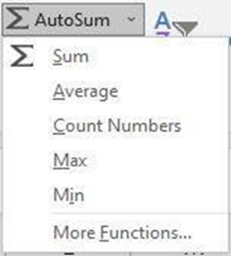Rumus menggunakan statistik sederhana

Gambar Autosum

Untuk rumus :

=Statistik sederhana (cell awal : cell akhir)

Contoh :

=Sum(B5:B10)

Penggunaan statistik sederhana

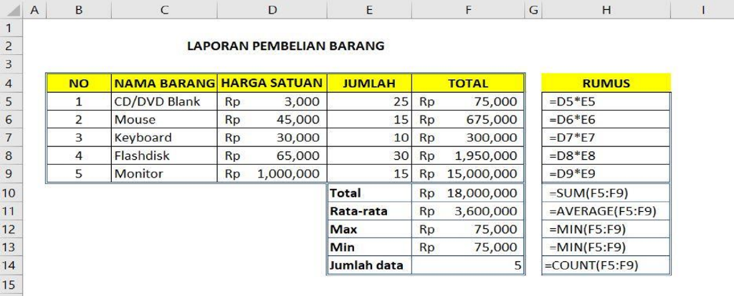

Gambar 5 Penggunaan Statistik Sederhana

### Penggunaan Fungsi Teks

Fungsi ini digunakan untuk melakukan  pengolahan data yang berhubungan dengan  teks. Fungsi-fungsi yang disediakan oleh  micosoft excel diantaranya : fungsi MID, fungsi  LEFT, Fungsi RIGHT

1.  Fungsi MID : Untuk mengambil Sebagian  kata atau karakter yang terletak di tengah  teks. Rumusnya =Mid(text, start_num,  number_chars). Misalnya : Mid(A2,2,3)

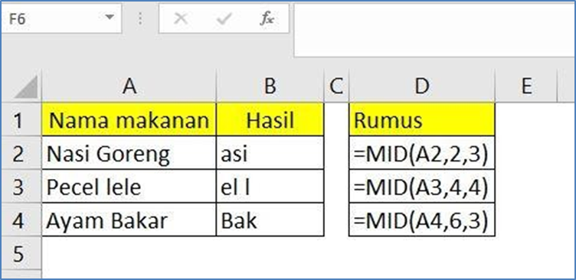

Gambar Contoh Fungsi MID

2. Fungsi LEFT digunakan untuk mengambil  beberapa karakter pada teks atau string  yang cara pengambilannya dimulai dari  karakter terkiri pada teks. Bentuk umum  fungsi LEFT adalah : =LEFT(text,num_chars)

Keterangan :

Left() merupakan fungsi dasar yang digunakan

Text merupakan teks atau alamat cell yang  akan kita ambil beberapa karakter

Num_chars merupakan jumlah karakter pada string atau teks yang akan kita ambil

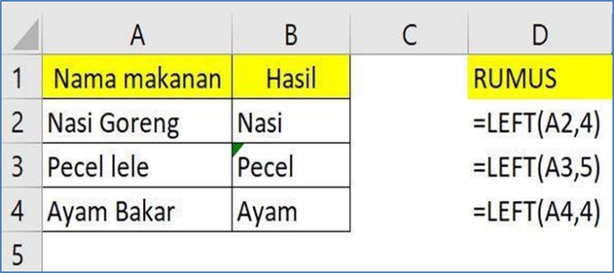

Gambar Contoh Fungsi Left

fungsi RIGHT  digunakan untuk mengambil beberapa karakter  pada suatu teks atau string yang cara  pengambilannya dimulai dari karakter  terkananpada teks, bentuk umum fungsi ini  adalah : =RIGHT(text,num_chars)

Keterangan

RIGHT() merupakan fungsi dasar yang digunakan

Text merupakan teks atau alamat cell yang akan  kita ambil beberapa karakternya.

Num_chars merupakan jumlah karakter pada string  atau teks yan gakan kita ambil. Pengambilan  dihitung dari karakter terkanan pada suatu teks.

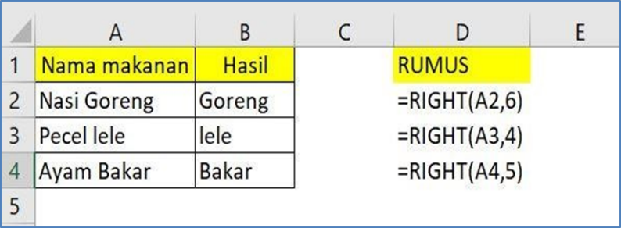

Gambar Contoh Fungsi Right

Fungsi Date & Time